Kruiden voor Paarden

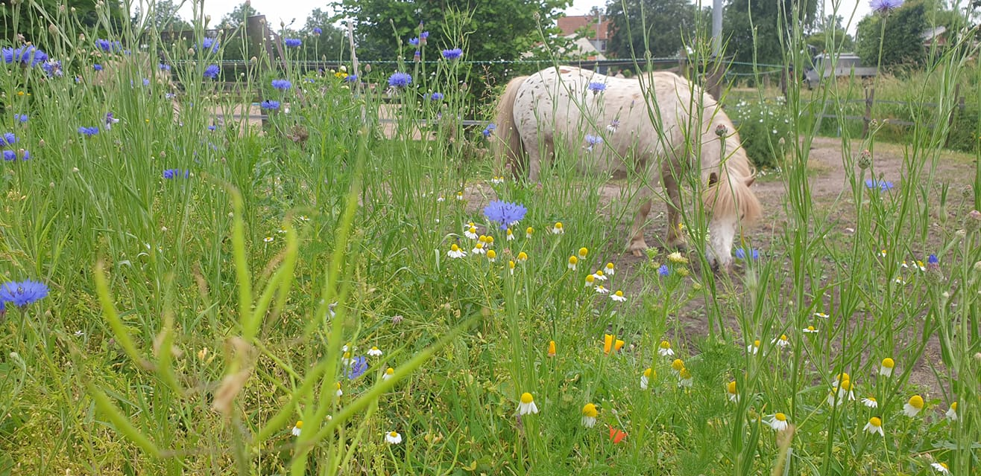

2023
Polderheks

Inhoudsopgave:

* waarom kruiden blz 4

* vroege voorjaar blz 14

* kruiden in mei blz 21
* bloemendag blz 30
* kruiden in de zomer blz 38
* de nazomer blz 46
* overgang van warm naar koud blz 60
* bomendag blz 71

Niets uit deze uitgave mag worden verveelvuldigd en/of gecopieerd worden door copie, druk, foto of welke andere wijze dan ook, zonder voorafgaande schriftelijke toestemming.
Waarom kruiden?

Terug naar de natuur
Eeuwenoud middel
Voedingsstoffen

Het weiland verarmd en heeft bijna geen voedingswaarde meer.
De bodem is uitgeput.
Kruiden zijn heilzaam!
Een arts in China loopt langs de weg en ziet in iedere plant de geneeskracht. In China zijn het inzetten van kruiden, al duizenden jaren oud.

Welke kruiden geef jij je paard?
(Of zou je wel durven te geven?)

Wandelen

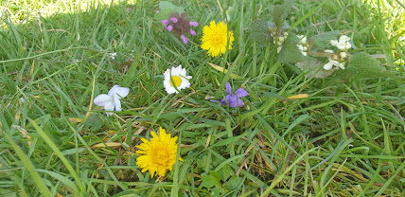

Welke kruiden komen we in dit staartje van de winter al tegen?

Heb je deze al gevonden:

Veldkers
Licht maarts viooltje
Donker maarts viooltje
Paardenbloem
Madeliefje
Hondsdraf
Witte dovenetel
Klein hoefblad

Vormen van kruiden:

-Verse kruiden
-Gedroogde kruiden
-Thee
-Afkooksels
-Omslagen
-Tincturen
-maceraten
-Hydrolaten
-Bachbloesems
-Gemmo's
-Essentieële olie

Welke plantdelen gebruiken we?

Bloem
Bast
Wortel
Blad
Stengel
Zaden
bessen

Welke inhoudstoffen bevatten de planten?

-Bitterstoffen
Zij stimuleren de spijsvertering, en zijn dus bitter. Bijvoorbeeld paardenbloemwortel. Zijn in water oplosbaar. Ze veroorzaken sterkere doorbloeding, vooral ook in het maagdarm kanaal, wat de sapafscheiding stimuleert en de lever meer gal gaat produceren, wat de spijs verbeterd. Rottingsprocessen verdwijnen dan.

-Alkaloiden
werken op het zenuwstelsel in. Dit zit vaak in pijnstillers als opium/cocaine, maar ook in valeriaan en papaver. Zij worden geneutraliseerd door looistoffen.

-Saponinen
Zorgen voor schuim met water, denk aan zoethoutthee. Dit lost ook vet op en is een katalysator voor andere inhoudsstoffen.

-Flavonoiden
Dit zijn de stromers, die vooral goed zijn voor je hart en je bloed. Denk aan Gingko biloba of linde. Stimuleren andere bestanddelen van de plant zijn werk te doen.

-Glycociden
plantaardige suiker, denk aan zoethout, berkensap, maar ook stevia.

-Slijmstoffen
De behangverversers. Ze zorgen voor je slijm(vliezen). Bijv. weegbree of kaasjeskruid.

-Looistoffen of tannines
De samentrekkers. Handig om bijv bij diarree in te zetten, om dit te doen stoppen. Braam, bosbes, sleedoorn bevatten dit. Sleedoorn is zelfs erg wrang.

Fytochemie

Veel losse inhoudsstoffen worden in labs gewonnen.
Bijvoorbeeld salicyl winnen uit moerasspirea of wilg.
Of morfine uit opium, papaver.
De rest vd plant is ballast en wordt verwijderd.

De werking vd plant is meer dan de optelsom van de afzonderlijke inhoudsstoffen. Er is een wisselwerking tussen de actieve ingrediënten (synergie).

Daarom liever met de totale plant werken!

Braam

Braam komt uit de rozenfamilie. De gewone braam heet Rubus fructicosus.

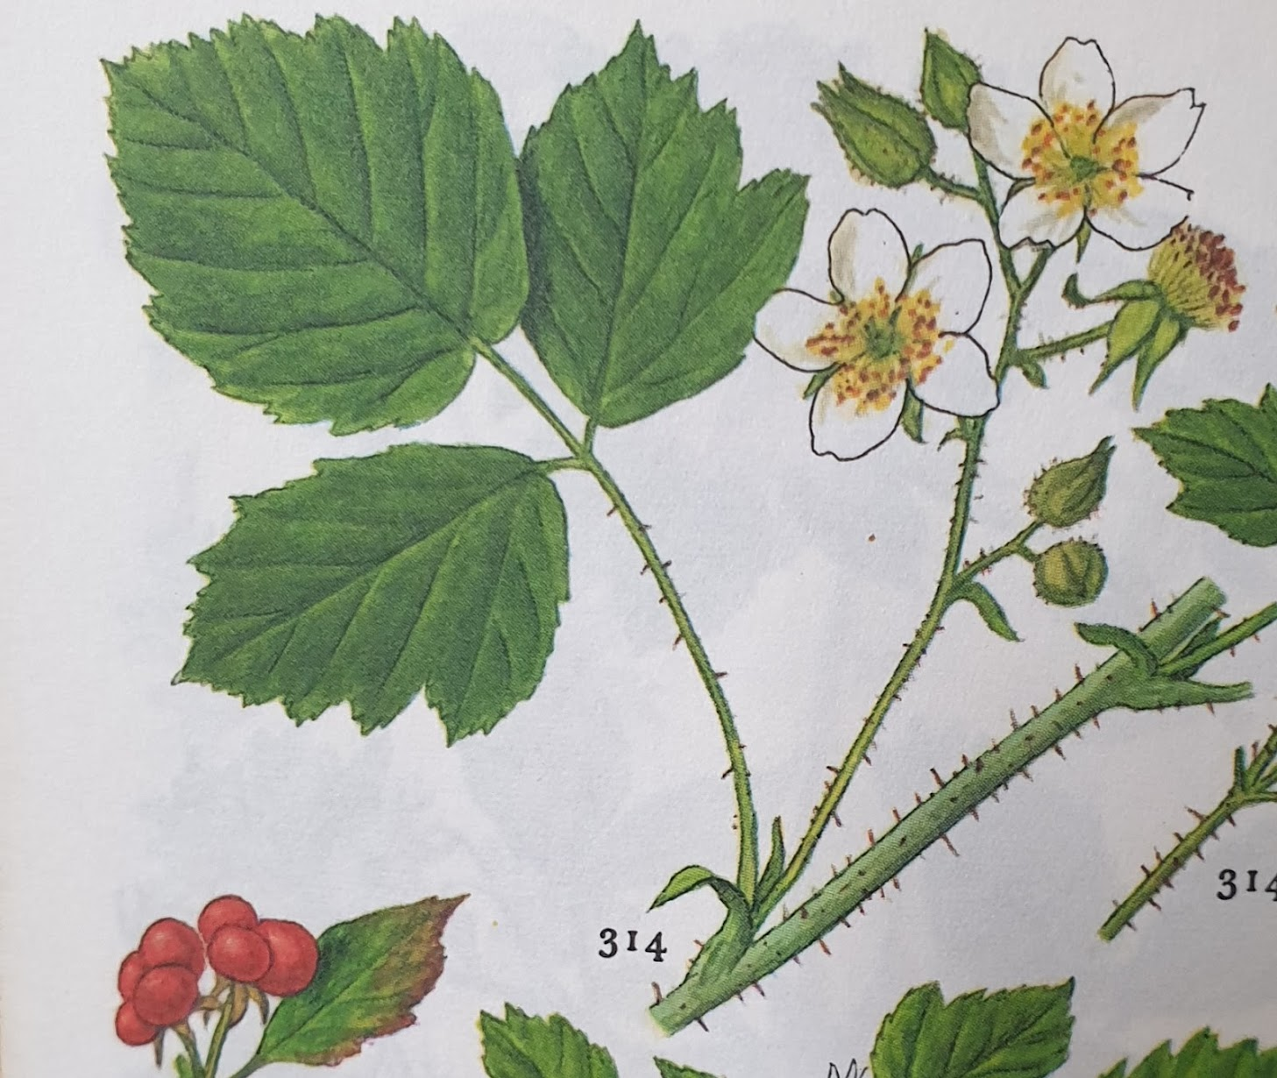

Signatuur:
Rubus komt van het Griekse woord “raptoo” wat steken betekent en fructicocus komt van het Latijnse woord “frutex”. (struik). Samengevat dus “stekende struik”. Braam kan tot ruim 2 meter uitgroeien met veel stekels aan de stengels en het blad. De bladeren zijn grof getand. De stengels groeien uit daar waar ze grond raken en maken daar nieuwe wortels die zich zeer stevig verankeren. Dit maakt dat de braam vrijwel onuitroeibaar is. Ze stelt ook weinig eisen aan de grond en doet het op plekken waar andere planten het laten afweten door bijv overbemesting.
De stekls en onuitroeibaarheid staan voor het verhogen van de weerstand. Braam helpt bij allerlei infecties. Ze werkt in op de nieren en reinigt de darmen. Bij diarree is de braam het eerste kruid wat je inzet.
De bloemetjes zijn wit tot zachtrose en zien er zacht uit. Dit staat lijnrecht tegenover de stekels. De braam reguleert, doet dus wat er nodig is; aan de ene kant activeren en prikkelen en aan de andere kant kalmeren en verzachten.
De bijna zwarte vruchten bevatten heel erg veel antioxidanten.

Inhoudsstoffen:
looistoffen
bitterstoffen
slijmstoffen
suikers in de vruchten
vit A en C
flavonoiden en
mineralen: ijzer, calcium en fosfor.

Toepassingen:
aanvullend en reinigend, denk aan lage weerstand
stimulerend op de spijsvertering
bloedstelpend en reinigend
inwerkend op de vrouwelijke organen; bij niet doorkomende weeen en bloedstelpend na de worp
stimulerend op de urinewegen

Brandnetel

grote brandnetel (Urtica dioica) en kleine brandnetel (Urtica urens).

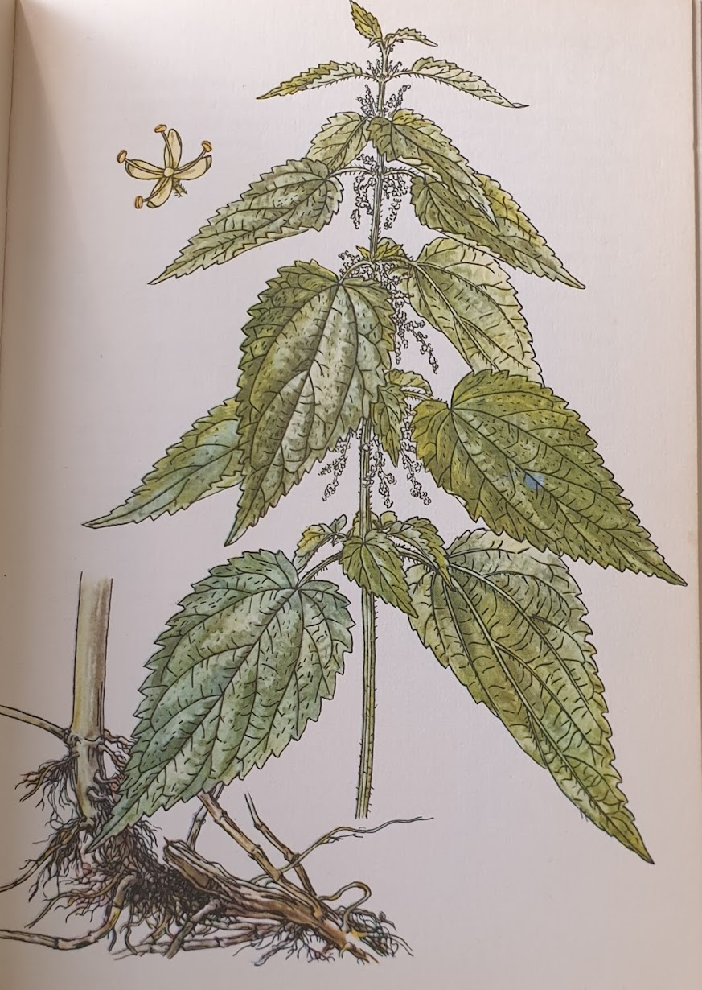

Signatuur:
De naam Urtica komt van het Latijnse woord “urere” wat branden betekent. Bij aanraken met de brandharen komt er vocht vrij dat een histaminereactie opwekt. Het Griekse woord “dioica” betekent 2 huizig, wat betekent dat de mannelijke of vrouwelijke bloemen op de plant staan. Dit is alleen bij de grote brandnetel zo. De kleine brandnetel kan beide geslachten op de plant hebben staan. De grote brandnetel is een vaste plant en de kleine is 1 jarig.
De grote brandnetel houdt van zeer voedselrijke grond, groeit het liefst rond mestplaatsen. De kleine brandnetel houdt meer van zandgrond. De stengel is vierkant en taai, wat kan wijzen op weerstand verhogen in het lichaam. De prik kan wijzen op organen prikkelen tot actie, denk aan reinigen.

Inhoudsstoffen:
looistoffen
vit A C en D
mineralen K, Ca,Fe, Mg
bitterstoffen
saponinen

Toepassingen:
constitutie: reinigend en opbouwend, weerstandsverhogend, bij zwakte, vermoeidheid
bloedreinigend en verrijkend
huidreinigend, denk aan eczeem. Maar het bevorderd ook haargroei
spijsbevorderend
urinewegbevorderend

Dit is eveneens een vitaminebom. Reinigt het lichaam en vitaliseert. Alle delen zijn bruikbaar, de wortel, het jonge en oude blad en de zaadjes, dat zijn proteinekorrels.

Brandnetel bevat ook histamine, paarden die uit balans zijn, of heel veel wit bevatten, kunnen hier soms slecht mee omgaan.

Brandnetel is fijn voor kracht, en voor afvoer van stoffen.

We gaan op zoek naar de wortels! En maken een remedie voor de paarden.

Vitaliserende azijn

recept:
de jonge brandnetelwortels opgraven, goed schoonspoelen en in vitale azijn doen. Dit het liefst 3 weken laten staan, af en toe even omschudden om alles onder de vloeistof te houden.

Bij direct gebruik de plantdelen laten zitten, anders na 3 weken de wortels uitzeven.
Per dag 1 eetlepel geven.
Bijvoorbeeld oplossen in een bakje water, of van je hand af laten likken.

We maken ook een maceraat van brandnetel, dit nemen we de volgende les mee, om er zeep mee te maken.

Madeliefje

De liefste in de wei. Bellis perennis.

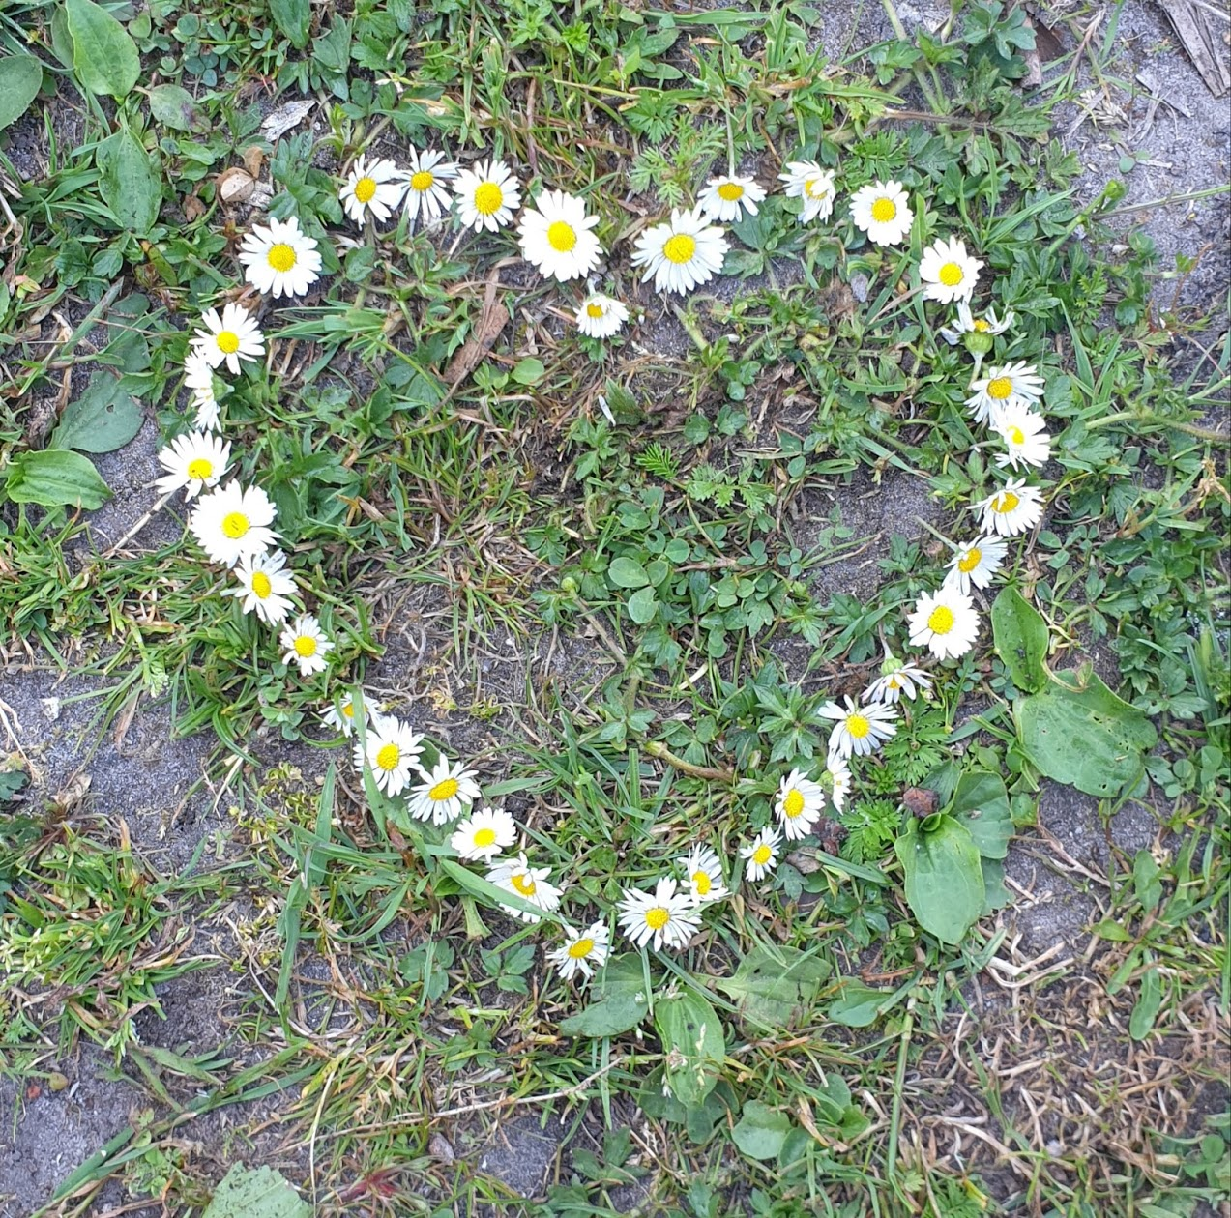

Signatuur
De naam komt uit het Latijn “Bellus” betekent mooi en lief. Perennis betekent door het jaar heen, samengevoegd zoiets als de mooie overblijvende. Er zijn vele volksnamen, en de naam made-lieve vind ik daarin de mooiste. Made betekent gras. De lieven tussen het gras.
Madelief is heel sterk, kan swinters ook bloeien en verdraagt -17 graden vorst. De wortelrozet kan gras verdringen, wat wijst op weerstandsverhogend. De bloem draait mee met de zon en blijft gesloten bij bewolkt weer. Vroeger voorspelden ze het weer met haar. Ze maakt blij. Madeliefje bevat erg veel magnesium en werkt in op het hartzakje.

Inhoudsstoffen
saponinen
slijmstoffen
looistoffen
bitterstoffen
flavonoiden
vit C
magnesium
inuline

Toepassingen
bloedreinigend, stimulerend en ontkrampend, ook op vaten
bij spierpijn en verstuikingen stimuleert het betere doorbloeding
constitutieverhogend, betere weerstand, slijmafvoerend en ontstekingen in het slijmvlies verminderend
eetlustopwekkend leverstimulerend

Paardenbloem (Taraxacum officinale)

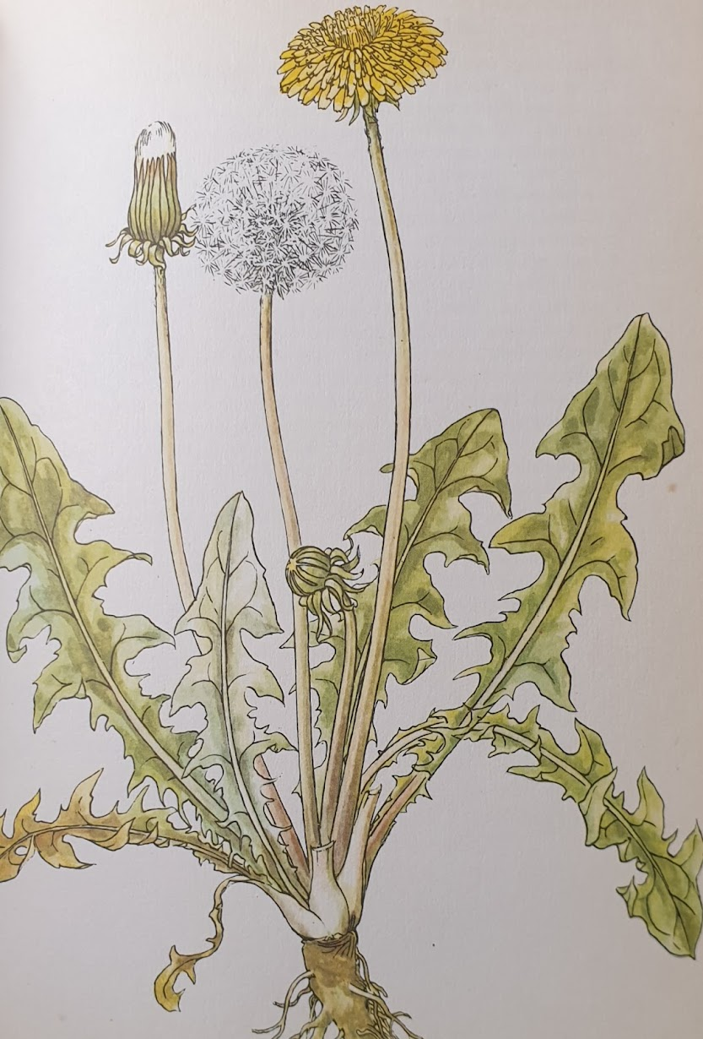

Het meest ondergewaarde kruid wat er is. Het blad is een vitamine bommetje. Daarnaast een extreem goede afvoerder, zet hem bijv. in na het eten van iets giftigs, of bij hoefbevangenheid.
De wortel bevat veel bitterstoffen. De bloemen zijn voor de bijen en laten we staan.

Signatuur
De bladrozet met penwortel is in staat om om andere planten weg te dringen. Ze ligt plat op de bodem als er veel werk te doen is onder de grond. Zie je de bladeren meer omhoog komen, dan zit haar taak er bijna op. De stralende bloemen richten zich naar de zon, en absorbeert hiermee de kracht van de zonnestralen. De penwortel kan heel oud worden. Deze bevat inuline. De bladeren bevatten heel veel vitamines en mineralen.

Inhoudsstoffen
bitterstoffen
looistoffen
vit A, B, C en D
mineralen Ca, Na, K, Fe en Mn
inuline

Toepassing:
Zeer veelzijdig toe te passen. Hoog gehalte aan vit/mineralen, wat opbouwend is. Tevens afvoerend.
De wortel met inuline zet je in na ziekte om te kunnen herstellen.

Vroege voorjaar

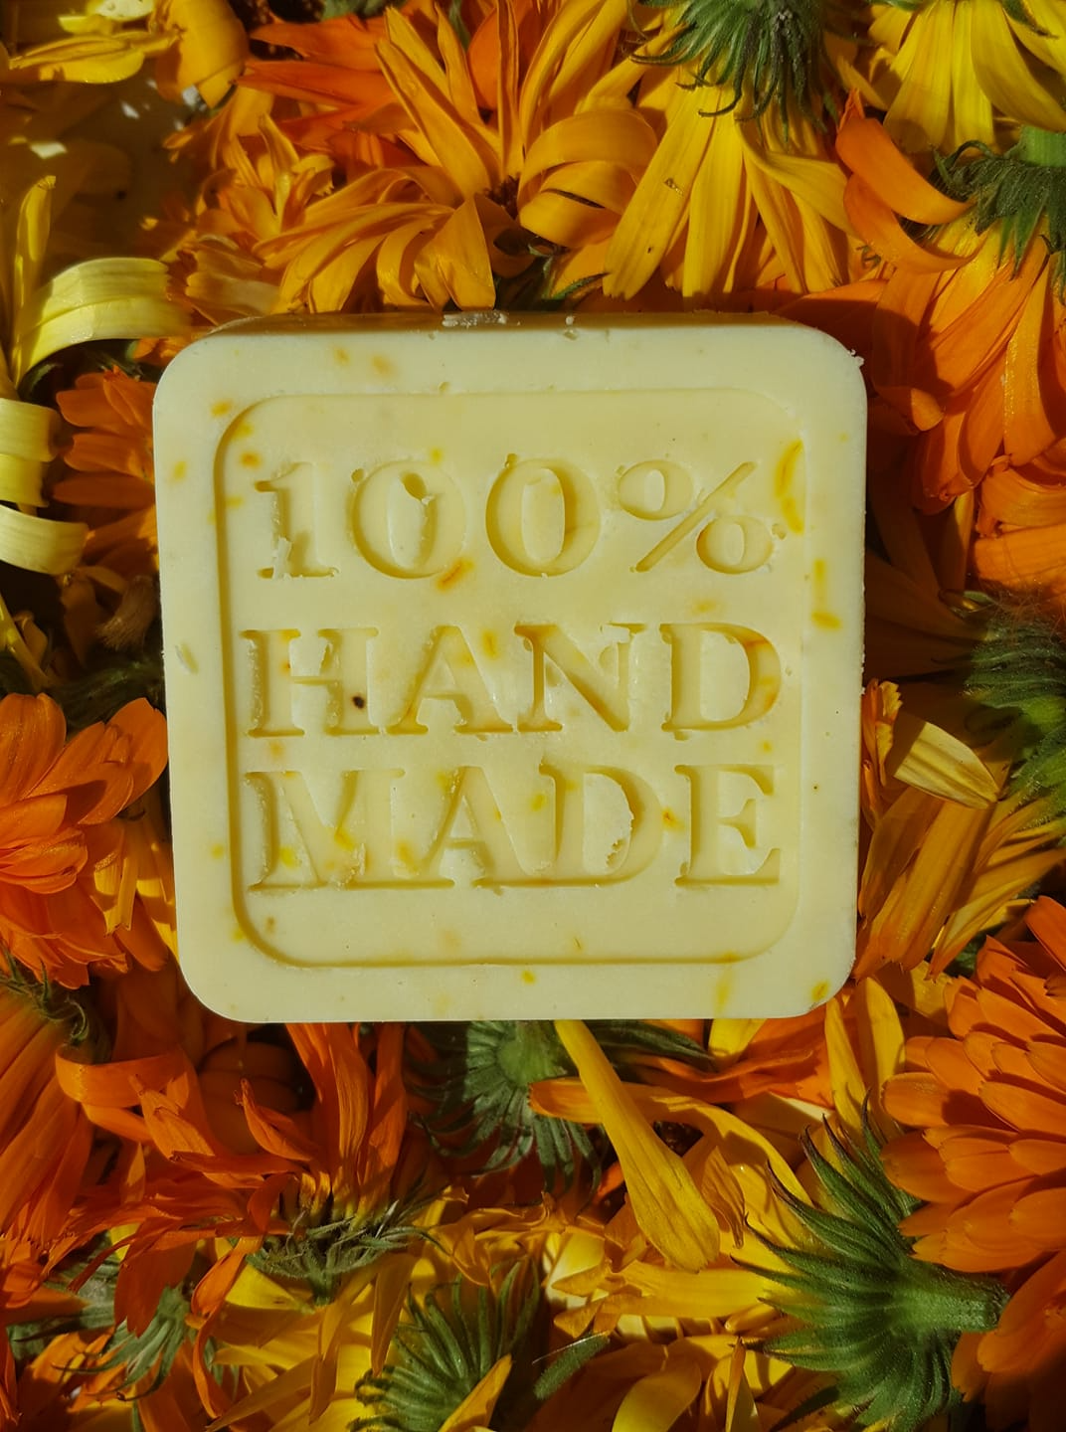

Welke kruiden zijn er nu te vinden?

Zijn er vragen over de vorige les?

Vandaag maken we zeep!

Weegbree
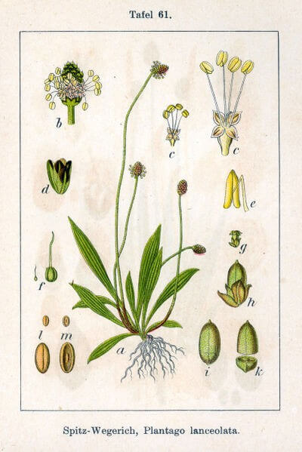
Er zijn wel 200 soorten weegbree, in Nederland komen met name voor de smalle weegbree (Plantago lanceolata) en de grote of gewone weegbree (Plantago major).

Signatuur
Het Latijnse woord planta betekent voetzool. Het kleverige zaad blijft plakken onder de schoonzolen als je eroverheen loopt. De plant groeit dan ook daar waar de mens zich laat zien. Het is een sterke vaste plant die goed geworteld is.

Smalle weegbree komt voor op algemene grond en op platgetrapte stukken de grote weegbree. In de duinen en door strooizout geteisterde stukken de hertshoornweegbree en in zoute kwelders vind je de zeeweegbree. Plantago psyllium word in India gekweekt voor ons om als zandkuurtje aan ons paard te geven.

De smalle weegbree lijkt een beetje op een mes of dolk, hierdoor kun je zien dat het kan helpen bij verwondingen die bloeden. Inwendig helpt het bij ontstekingen. De haren die op het blad zitten wijzen op huid en slijmvliezen. Ook laat de plant zich niet vertrappen, dit kun je zien als weerstandsverhogend

Inhoudsstoffen
looistoffen
slijmstoffen
veel mineralen en vitamines

Toepassing:
Enorm mineraliserend kruid. Samen met paardenbloem voorzie je in een groot aantal vit. & mineralen. Hierdoor enorm immuunversterkend en oppeppend, maar ook bloedzuiverend. Zeer slijmvliesverzorgend, zet haar in na bijv diarree, hoesten of bij kapotte huid.

Witte dovenetel(Lamium album)

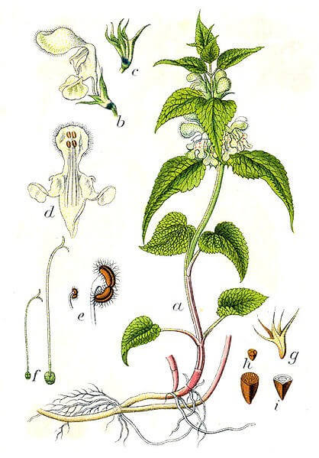

Dovenetel is in het wild te vinden als witte dovenetel, paarse en gele dovenetel

Signatuur
Lamium betekent witte muil, wat betrekking heeft op de witte muilvormige bloem.De dovenetel lijkt erg op brandnetel, maar zij prikt niet. Daarom is de naam “dove” netel. Ze groeit op licht beschaduwde plaatsen en bloeit van het vroege voorjaar tot aan de late herfst. Haar wortelstelsel woekert en is daardoor moeilijk uitroeibaar. De stengel e het blad zijn licht behaard, wat aanwijst dat ze goed is voor huid en slijmvliezen. De bloemen staan in en krans om de steel heen en bevatten nectar waar bijen en mieren blij van worden.

Inhoudstoffen
slijmstoffen
looistoffen
bitterstoffen
e.o.

saponinen
vitamine B en C
kalium

Toepassing:
Een echt vrouwenkruid, voor baarmoeder en teveel witte afscheiding. Kan helpend zijn bij te sterke menstruatie en ontstekingen in de eierstokken.
Bevat slijmstoffen, ze trekt samen, lost slijm op en is slijmvliesontstekingswerend.
Ook in te zetten bij ongewenste darmbacterieen. Zeer veilig kruid.

3 kleurig viooltje

Viola tricolor is de naam.

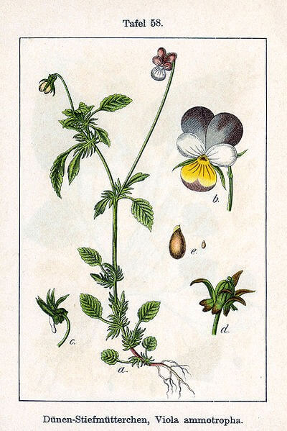

Signatuur
Alle wilde viooltjes zijn geneeskrachtig, maar het 3 kleurig viooltje wordt het meest beschreven en gebruikt. Vrijwel alle viooltjes geuren lekker. Tricolor staat voor de kleuren paars, wit en geel die alledrie in de viooltjes voorkomen. Een andere naam is het Drievuldigheidsbloempje, wat wijst naar geloof, hoop en liefde. Het brengt harmonie in het lichaam,ziel en geest. Het is een klein, maar heel sterk plantje.

Inhoudsstoffen:
saponinen
flavonoiden
slijmstoffen
looistoffen
alkaloiden
mineralen: Ca, Mn, en Zn
vit A en C
e.o.

Toepassing:
Kinderkruid, ze is heel zacht
Bevat het hele palet aan inhoudstoffen!
In te zetten bij eczeem, maar ook herpes en artrose.
Ophoesten van slijm gaat makkelijker na inname.
Weinig van gebruiken, anders risico op braken.

Zeep maken

Voor zeep heb je vet en loog nodig.
Om zoveel mogelijk kruiden in de zeep te krijgen, maak je een maceraat. We hebben brandnetelmaceraat gemaakt. Geweldig bij huidproblemen.
Daarnaast maak je je loog aan met sterke thee. Laat dit een uur staan met veel kruiden erin. Ook nu weer een sterke brandnetel thee.
De hoeveelheden loog en vet moeten in de juiste verhouding gemengd worden. Ieder soort vet heeft een eigen verhouding. Gebruik hiervoor een zeepcalculator.

Benodigdheden zeep:

Vet
Natriumhydroxide
Water
Pan
Weegschaal
Staafmixer
Thermometer
mal

Recept zeep maken

Allereerst de soapcalc, zeepcalculator gebruiken: www.soapcalc.net

Start met sterke thee maken, voor brandnetelzeep maak je sterke brandnetelthee.

Natronloog maken: met handschoenen aan weeg je de hoeveelheid korrels NaOH af, korrels rustig, maar wel stevig bij je koude thee strooien en roeren. Dit gaat bruisen en wordt heet. Liefst buiten af laten koelen.

Je vetten afwegen. Olie is al vloeibaar, harde vetten als kokosolie moet gesmolten worden.

Alles tot kamertemperatuur laten afkoelen. Smelt je kokosvet niet te snel, want dan stolt het voordat de loog is afgekoeld.

Je kleurstoffen en geurstoffen klaarzetten, net als je mal.

Bril op, handschoenen aan en dan de loog voorzichtig bij de vetten gieten in een dun straaltje.

De staafmixer erin en hou hem onder water, je wilt echt niet spetteren. Gewoon niet.

Tussen de 30 seconden en 10 minuten verzeept het. Als je een trace kunt trekken, dus wanneer er een streep op je “vla” blijft staan, is het de tijd om kleurtjes/geurtjes e.d. toe te voegen.

Direct daarna storten in je mal.

10 keer je mal hard laten vallen op je werkruimte, dit haalt de luchtbellen eruit.

Na ongeveer 1 dag je mal verwijderen. Na een week kun je eventueel een stempel aanbrengen.

Na 3 weken kun je de zeep gebruiken

Huiswerk:

Welke kruiden wil jij graag bij je paard hebben?

Denk aan een kruidenstrookje, een bak, misschien heb je wel ruimte voor wat struiken.

Wie betrek je bij het plan?

Zijn er evt. aandoeningen waarmee je je paard wilt ondersteunen met kruiden?

Maak een concept plan, een foto of een tekening en neem dit de volgende keer mee. Dan bespreken we uitgebreid met elkaar de haalbaarheid hiervan, wat er evt nodig is en hoe dit wellicht te realiseren is.

Kruiden in mei

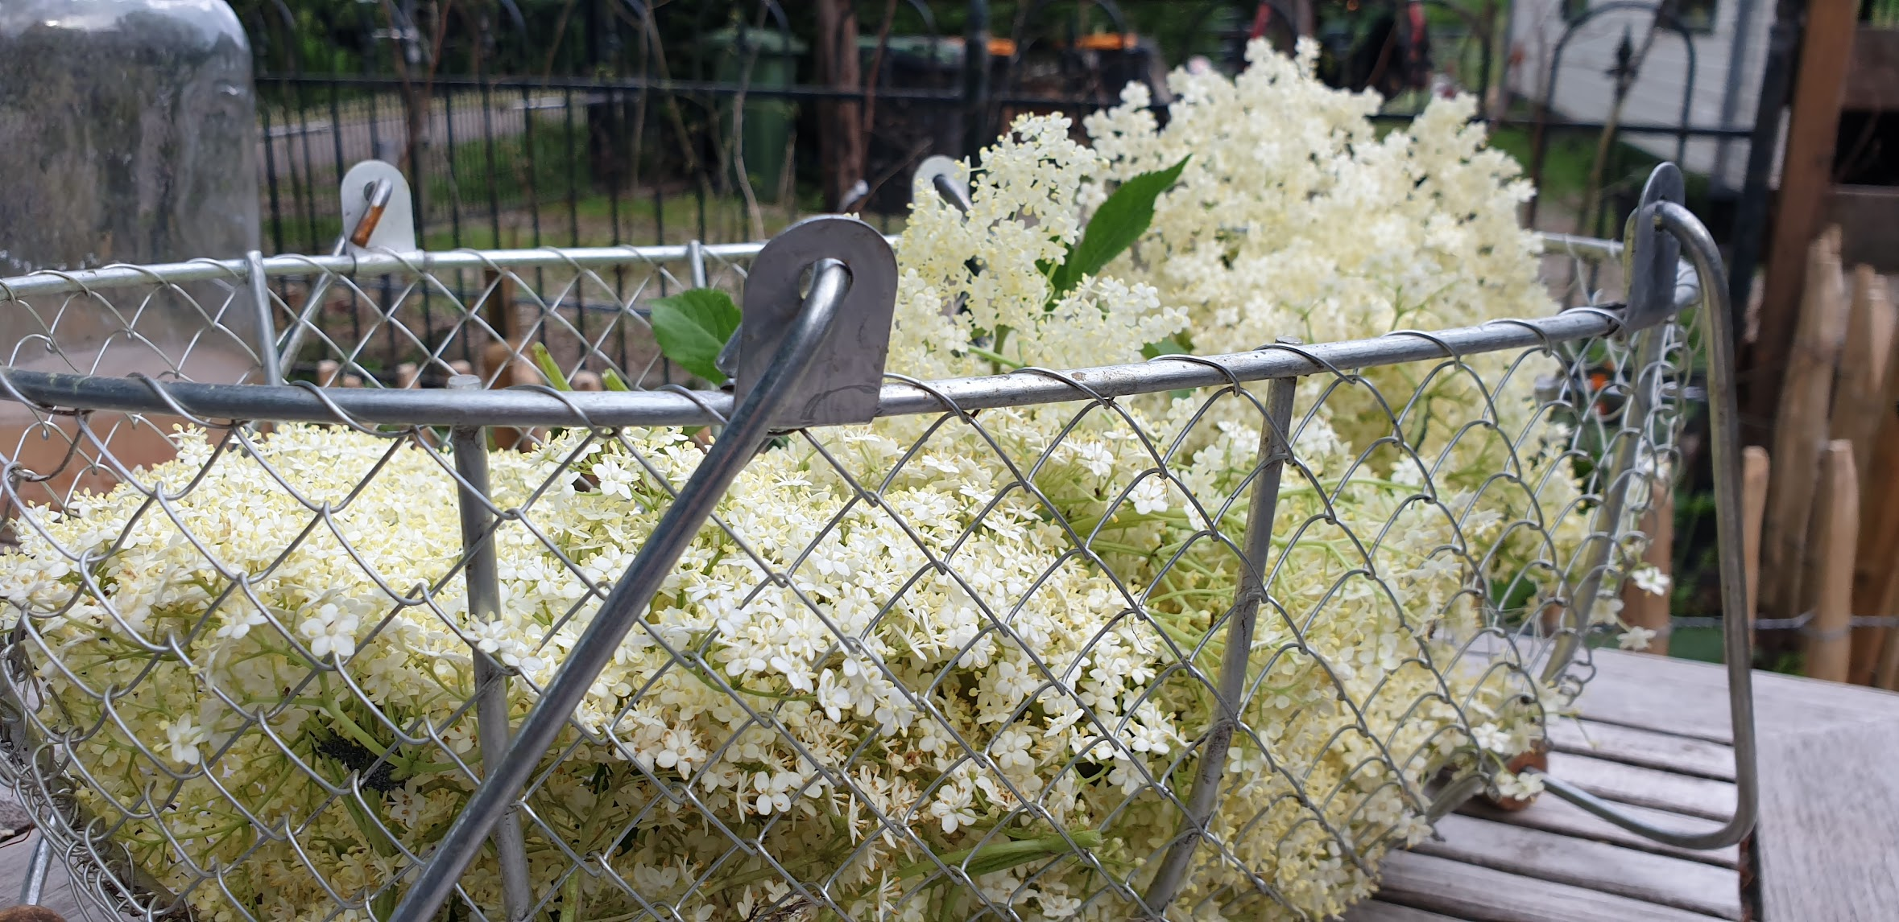

Alles groeit hard momenteel!

Vandaag bekijken we droogmethodes

Wat drogen we

We gaan het blad fermenteren

Hoe herken je heermoes

Kruidenplan bespreken

Heermoes (Equisetum arvense)

Wordt vaak als onuitroerbaar onkruid gezien

Heermoes is in staat om van heel diep mineralen uit de grond naar boven te brengen.

Signatuur:

Heermoes is een sporenplant, net als paddestoelen. In het voorjaar komt er eerst een soort paddestoel, de wind verspreid hiervan de sporen en dit deel sterft af. Dan ontstaat de groene, stijve stengel die als een soort omgekeerde kerstboom shinen. De stugheid wordt veroorzaakt door silicium, wat goed is voor haar, huid, bot en gewricht. De holle stengel verwijst naar de holle lichaamsdelen als luchtwegen en darmen.

Heermoes is vooral voor botten en pezen belangrijk door het silicium wat erin zit.

Teveel heermoes is schadelijk, dat kan kramp en verlamming opleveren, omdat het ingrijpt op de stofwisseling door het enzym thiaminase, en dat breekt B1 af.

Dagelijks grote hoeveelheden is schadelijk, dus met mate geven.

De lidrus is giftig. Niet geven aan je paard. (Equisetum palustre).

Verschil heermoes en lidrus:
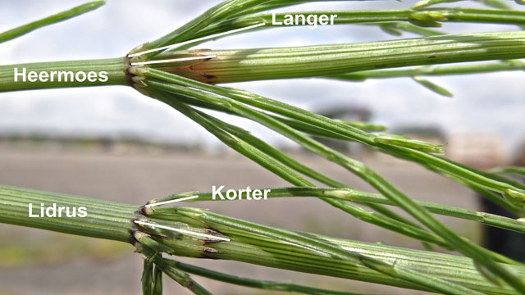

Heermoes leren herkennen:

Heerlijke Heermoes en Laat maar staan Lidrus

Lidrus staat op natte grond, heermoes kan nat en droger staan en ze kunnen ook nog eens naast elkaar staan.

Lidrus heeft kortere steeltjes dan het kransje, zie de foto

Trek je haar uit elkaar, dan zie je dat heermoes een groter rondje in het midden heeft, met kleinere rondjes eromheen, de lidrus heeft een klein middengat met grotere gaatjes eromheen.

Palustre is de lidrus Arvense is de heermoes, de goede!
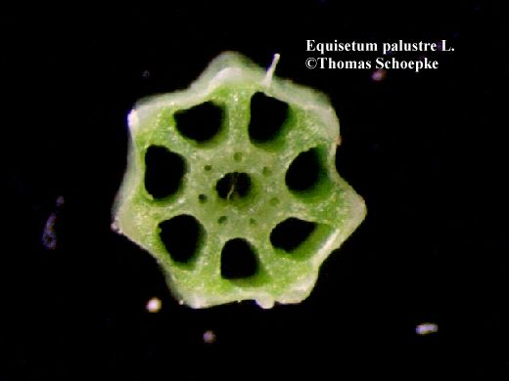
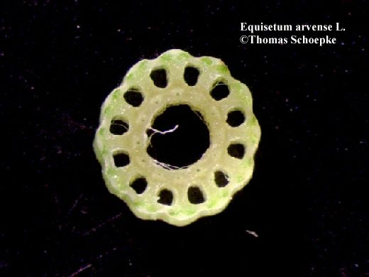

Pa

Herdertasje

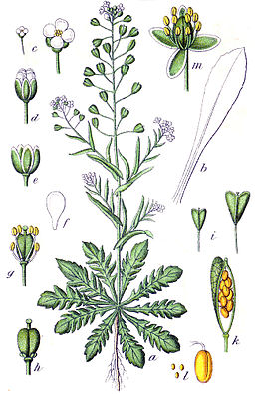

Signatuur:
Capesella bursa- pastoris is de volledige latijnse naam. Capselle betekent doosje. Bursa betekent beurs of tas. En pastoris of pastora betekent eveneens tas. De zaaddoos lijkt op een ouderwets herderstasje, de driehoekige knapzak. Het is een pioniersplant, ze verschijnt als 1 van de 1e op braakliggend terrein. Ze maakt de bodem geschikt voor andere planten.

Vleesetende plant. Echt waar! Ze vangt geen beestjes met de bloemen, maar met de zaden, die zijn slijmerig en daar blijven ze in kleven. Bijv muggenlarven of aaltjes blijven hieraan kleven en gaan dood. Hun bouwstoffen verteren langzaam en worden opgenomen door de plant.

De penwortel wijst op versterkend kruid, het hartvormige zaad verwijst naar het hart en de bloedsomloop.

Inhoudsstoffen

Bevat veel vitamines en mineralen

Toepassing:

Vroeger, waaronder WO2 ingezet als bloedstelpend middel. Het bevat samentrekkende stoffen die wonden genezen. Dit kan je dit ook toepassen bij hevige menstruatie.

Het reguleert ook de bloeddruk. Door de flavonoiden is het een stromer en adaptogeen; dwz dat ze aanpast aan wat er nodig is.

Tonicum voor gal en lever

Niet bij dracht gebruiken, het is n.l. weeënopwekkend.

Kleefkruid (Galium aparine)

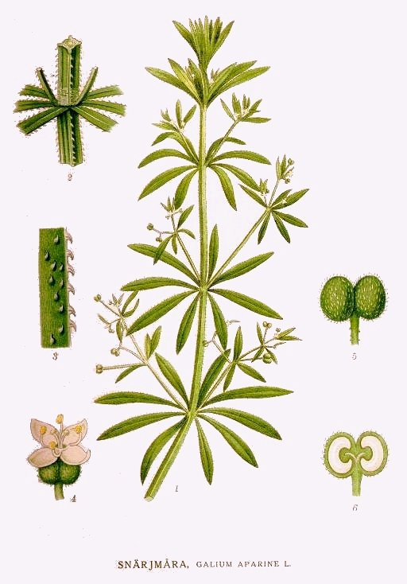

signatuur:
Galium aparine. Galium staat voor melk in het Grieks en aparine voor het Griekse apairen, wat “ik grijp beet” betekent. Het kruid wat je beetpakt als je langsloopt. Het is een 1 jarig plantje, wat ongeveer 50 cm lang wordt en rust op de andere planten naast het kruid. Je ziet haar vaak in heggen en struiken en ruige slootkanten. De kransen staan in ritme op de stengel. Er zitten knobbels op de stengel, dit verwijst naar het lymfesysteem.

Inhoudsstoffen:
Saponine

Toepassing:
Dit is Het kruid voor de lymfe. Het werkt goed op de huid, bij eczeem, wondjes, oedeem, onrustige huid, en goed voor de urinewegen.

Kleefkruid is een fijne en milde reiniger, de toxische stoffen worden afgevoerd.

Jonge blad

Welk blad kun je nu je paarden voeren?

Bramen, frambozen, zwarte bes, (bos)aardbeien.

Om hier goed kennis mee te maken, maken we onze eigen thee. Het blad fermenteren we en dan hebben we heerlijke zachte zwarte thee.

bladeren fermenteren, voor de thee

Verzamel blad van framboos, braam, bes.

Kneus het met je hand of deegroller.

Leg het volledig uitgespreid op een handdoek, spray het met de plantenspuit nat en rol het mega-strak met elkaar op. In een plastic zak doen en in de warmte leggen. Denk evt aan een hooikist, boilerkastje, koelbox met kruik of pan water daarin o.i.d.

Het gaat nu wat gisten en geuren. Maak het open, en ruik en bekijk de kleur. Is het donker geworden? Dan haal je het pakket open.

Nu leg je het te drogen. Bij mooi weer in de zon, vensterbank. E.v.het. in de oven met de deur op een kier.

Als het volledig droog is, doe je het in een blikje. Dan kun je het gebruiken net als gewone zwarte thee.

Bosaardbei (Fragaria vesca)

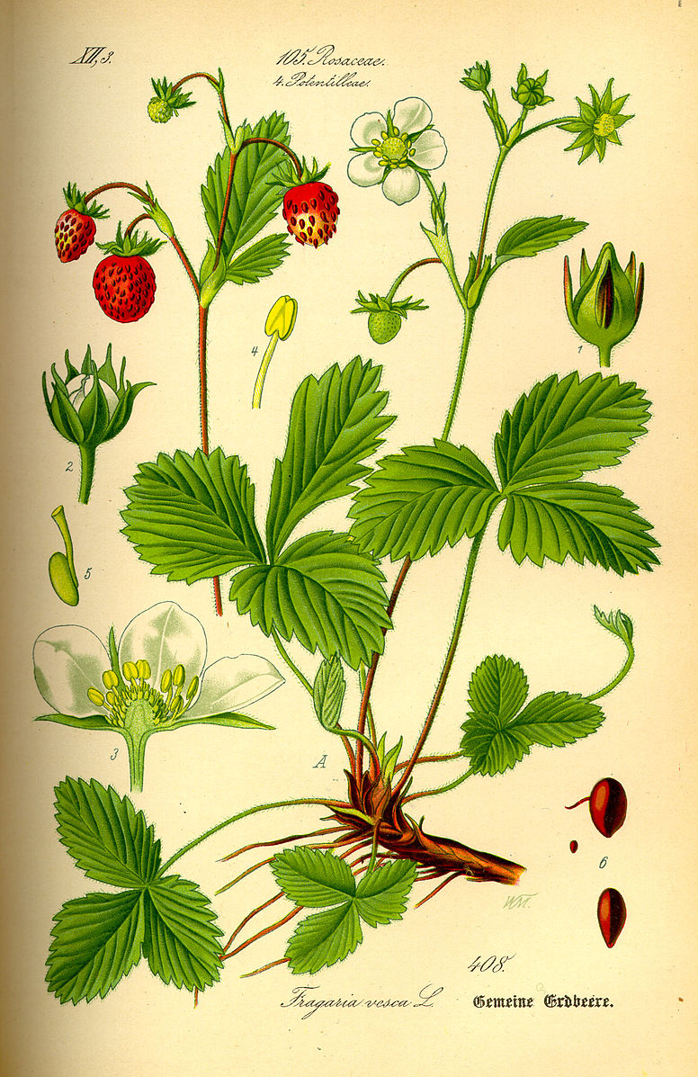

De Fragaria vesca. Bei is een oud woord voor bes. Fragare is Latijns voor geuren en vesca is Latijns voor eetbaar.

Signatuur:
harige stelen, verwijzen naar huid en slijmvliezen.
De witte bloemen zijn sereen, en kunnen hormonaal en op zenuwstelsel werken.De rode vruchten zijn goed voor het bloed, je energie en het hart.

Inhoudsstoffen:
Werd al gebruikt op de boot van Europa naar N- Amerika tegen de scheurbuik. Het blad bevat nl. veel vit C.
Ook zit er e.o. in, wat antiviraal werkt.

Toepassing:
Het werkt tegen diarree, door de looistoffen en is nierzuiverend. Het is een plantje wat rijk is aan mineralen; zwavel, kiezelzuur, calcium.
Onze aardbeien stammen hier van af.

Ontstaat op open plekken, waar de zon op kan komen.
Hele mooie lage plant voor onderplanting bij bijv de haag. Ze wordt circa 15 cm.

Framboos

De Rubus idaeus.

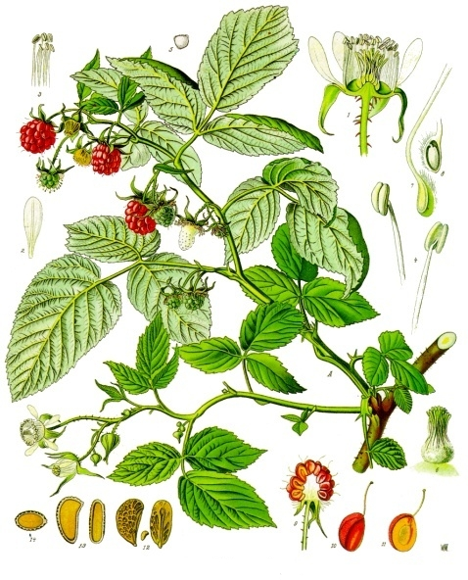

Signatuur:
Rubus betekent steken in het Grieks. Idaeus komt van het Ida gebergte, wat op Kreta ligt.
De plant is 2 jarig en vermeerderd zich door wortelstokken. Krijg je 1 framboos, dan heb je het jaar daarop 5 frambozen. Je kunt dus rustig zeggen dat dit een sterke plant is. De stengels zijn tot 1,5m en wat zwak. Het blad is viltig, de bloem is wit. Ze is familie van de roos.

Inhoudsstoffen:
Looistoffen
vit. C
mineralen als K, Ca, Mg en Zn.
De vrucht bevat heel veel antioxidanten.

Toepassing:
Het blad wordt graag door paarden gegeten en is van oudsher gebruikt om de spieren van de baarmoeder te versterken. Daarom in de laatste 3 maanden van de dracht gebruiken, daarvoor niet.
Het bevat polyfenolen, wat de antioxidanten zijn, die de vrije radicalen binden.
Ook bevat het taninne, die de samentrekkende eigenschappen heeft.
Humaan wordt ze veel gebruikt om in te zetten bij hoofdpijn tijdens de menstruatie.

Zwarte bes ( Ribes Nigrum)

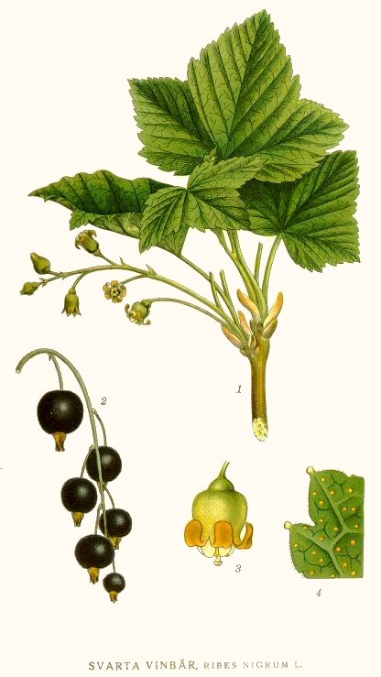

De Ribes nigrum is een fantastische struik. Als je de mogelijkheid hebt om deze bij je paard te zetten, doe het vooral!

Signatuur:

De bladeren geven een typische geur af. Het is een vaste struik, met stijve, verhoute stelen. De bloemetjes zie je bijna over het hoofd en de vruchten zijn zwart. Daarom ook de naam, Nigrum betekent zwart. Deze struik is echt inheems, en houdt van vochtige, maar vooral voedingsrijke bodem. Ze is familie van de roos.

Inhoudsstoffen:
Heel veel vitamine B en C en citroenzuur.
Van al het bosfruit bevat de zwarte bes het meeste vit. C van allemaal.

Toepassing:
Dit is het kruid om ontstekingen te lijf te gaan. Als je paard prednison voorgeschreven gekregen heeft, dan kun je zwarte bes inzetten.
Het is goed voor de maag, stimuleert lever, milt en nieren.

Bloemendag

De bloemen bloeien weelderig!

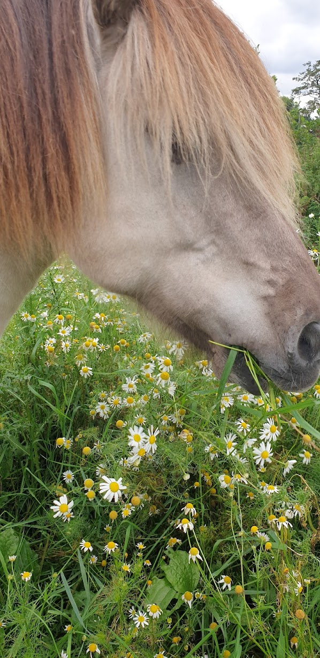

Kamille

Welke kamille kennen en gebruiken we?
Welke delen geef je aan je paard?
Wat is het meest geneeskrachtig en hoe zet je dat in?

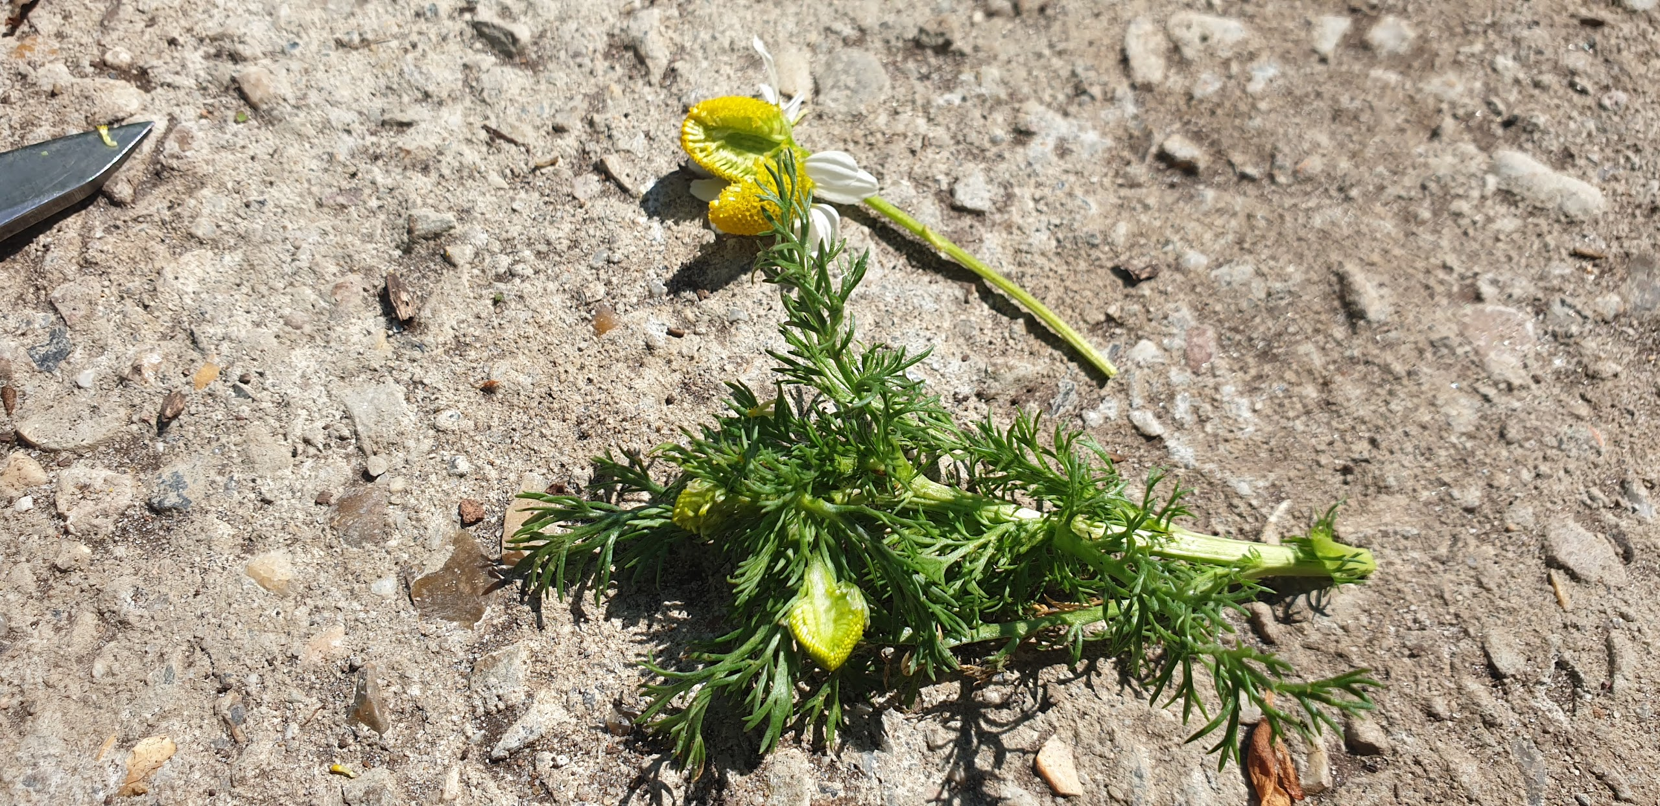

Bovenste is hol; dat is echte Kamille. De onderste is niet hol en in dit geval schijfkamille.

Echte kamille, schijfkamille en de reukeloze kamille kennen we in Nederland. Ze is vrij makkelijk aan de geur en de dwarsdoorsnede te herkennen.
De roomse kamille wordt als essentiele olie veel ingezet, en komt niet in Nederland voor.

Signatuur:
Matricaria chamomilla heet ze voluit. Matrix is Latijns voor baarmoeder en mater voor moeder. Ook is de naam een verbastering van het Griekse Chamaimelon, wat grondappel inhoudt, verwijzend naar de geur.
De echte kamille is hol wat naar holtes in het lichaam kan wijzen. Kamille groeit op dichtgeslagen grond, is dan ook een pionier. Ze kan andere planten verdrukken en was daarom vroeger niet geliefd bij boeren. De takjes zijn dun en er zijn er velen. Dit kan iets zeggen over snel opkomende ziektes als koorts en ook lijkend op het zenuwstelsel.

Inhoudstoffen:
e.o.
bitterstoffen,looistoffen
slijmstoffen, flavonoiden
Ca, P, Fe en vit B en C

Toepassing:
Waar hitte is, verkoelt ze en ook kan ze kalmeren. Ze kan krampen stillen en grote spanningen verminderen. Voor de spijs is ze helend, denk aan ontstekingen in de maag, gasvorming.

Voor paarden pluk je de bovengrondse delen, voor gebruik in zalf of andere medicinale toepassingen de bloemen.

Salie (Salvia officinalis)

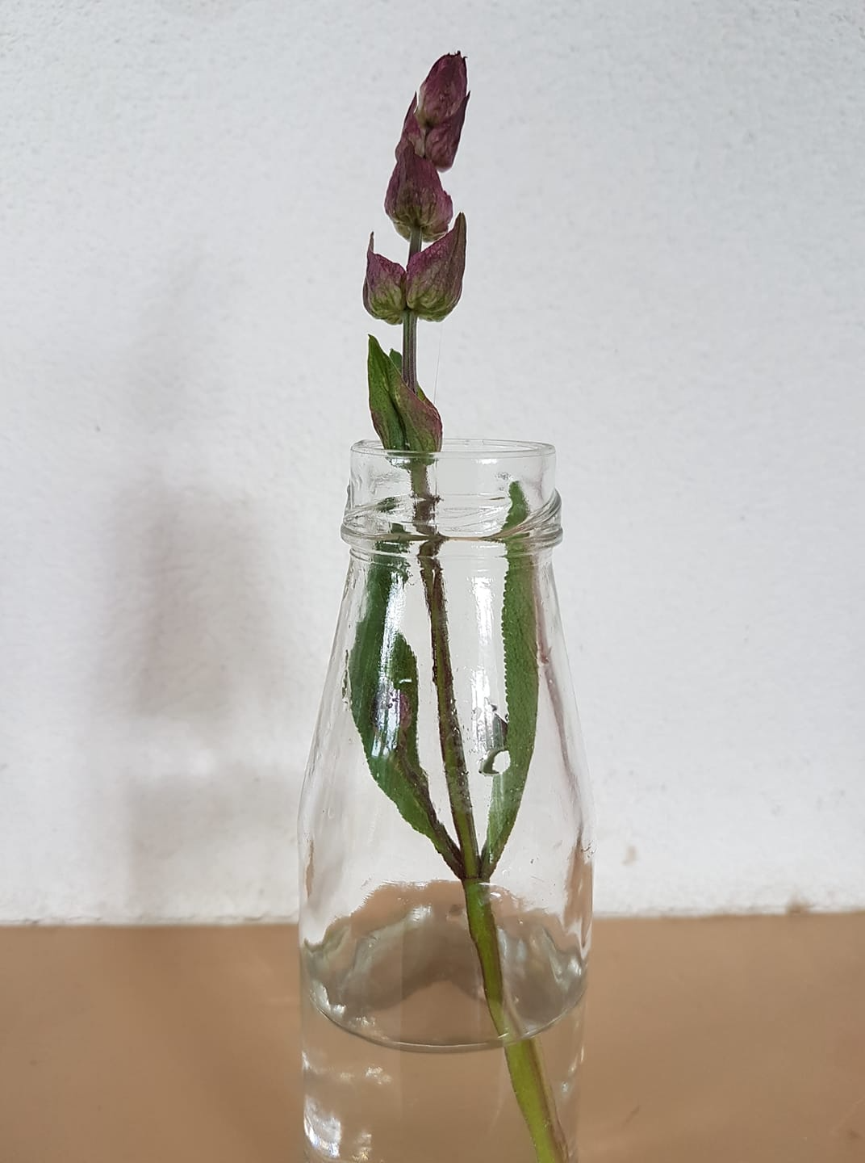

Signatuur:
Salie is afgeleid van het Latijnse woord Salvare, wat genezen betekent. Vroeger was dit hét kruid voor alle ziektes. Er werd dan ook gezegd dat je het eeuwige leven had met salie. Salie kent vele soorten, de medicinale is echter de Salvia officinalis. Het is een houtachtige struik met grijs groene bladeren. De bladeren lijken een beetje op een tong met de bobbelige structuur. Er komt direct geur vrij als je de plant aanraakt. De vierkante stengel is stevig, wat wijst op versterken van de constitutie en goede weerstand. Salie wil alleen staan en verdraagt geen andere planten om zich heen.

Inhoudsstoffen:
veel essentiele olie
looistoffen
bitterstoffen
saponinen
Na,, K, Ca, Fe en Si

Toepassing:
Vooral bij gedoe wat ontsmet moet worden.
Dus ontstekingsremmend en desinfecterend in de mond, in de keel en in de longen.
Helpt bij overmoeidheid, slapeloosheid, hoofdpijn, maagpijn en maagzweer.
Is tevens hormoonregulerend.
Uitwendig als schimmelwerend, infectiewerend, wondhelend, ontstekingswerend te gebruiken.

Opletten:
Niet bij dracht/zogend geven of bij epilepsie.

Aan de gang! We maken hydrolaat en verwerken dat in een “ga weg” spray.

Roos
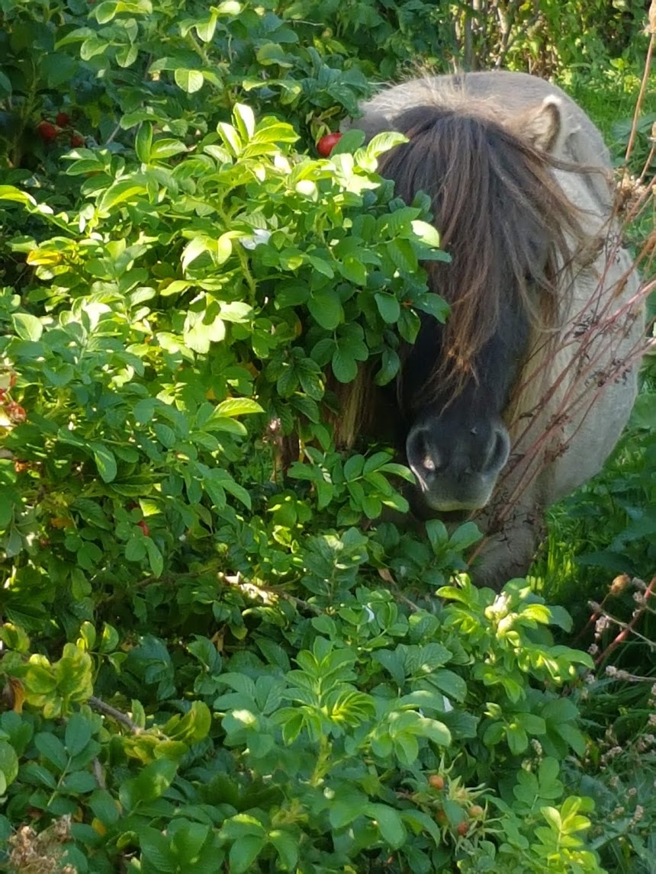

De roos, zowel de Rosa canina, als de Rosa rugosa, horen bij een paardenvoedselbos.
We kennen de rozenbottel, de lange smalle en dikke bottel, waar ook jam van gemaakt wordt. Ze zijn heel goed te drogen. En bevat veel vitamine C en is daardoor een geweldige antioxidant. Bloem en blad wordt vers erg graag gegeten, het helpt de maag door tannines.
Botanische rozen, dus geen gekweekte, zijn inzetbaar: de wilde, niet gekweekte soort: egelantier, hondsroos, duinroos en rimpelroos bijvoorbeeld.

Signatuur:
De hondsroos is de meest geneeskrachtige roos, die bespreken we hieronder. Het is een bladverliezende struik die 5 meter lang kunnen worden met stevige stekels. Ze groeien naar het licht toe. De bloemen zijn kwetsbaar en stevig tegelijkertijd en zachtrose van kleur en geurend. De rozenbottel is langwerpig en ovaal.

Inhoudstoffen:
bottels bevatten heel veel vit. C
bloemen bevatten e.o.

Toepassing:
Rozenbottels voor sterke weerstand, om moeheid tegen te gaan. Voor maagproblemen, pijnstillend bij gewrichtsklachten. Voor de mens wordt hydrolaat toegepast, in de Turkse keuken wordt hiermee gekookt en in de cosmetica wordt het veel gebruikt.
De bladeren worden vaak gegeten door paarden. Het bevat tannine die onder meer het maagslijm kunnen beschermen bij bacterie groei.

Klavers (Trifolium)
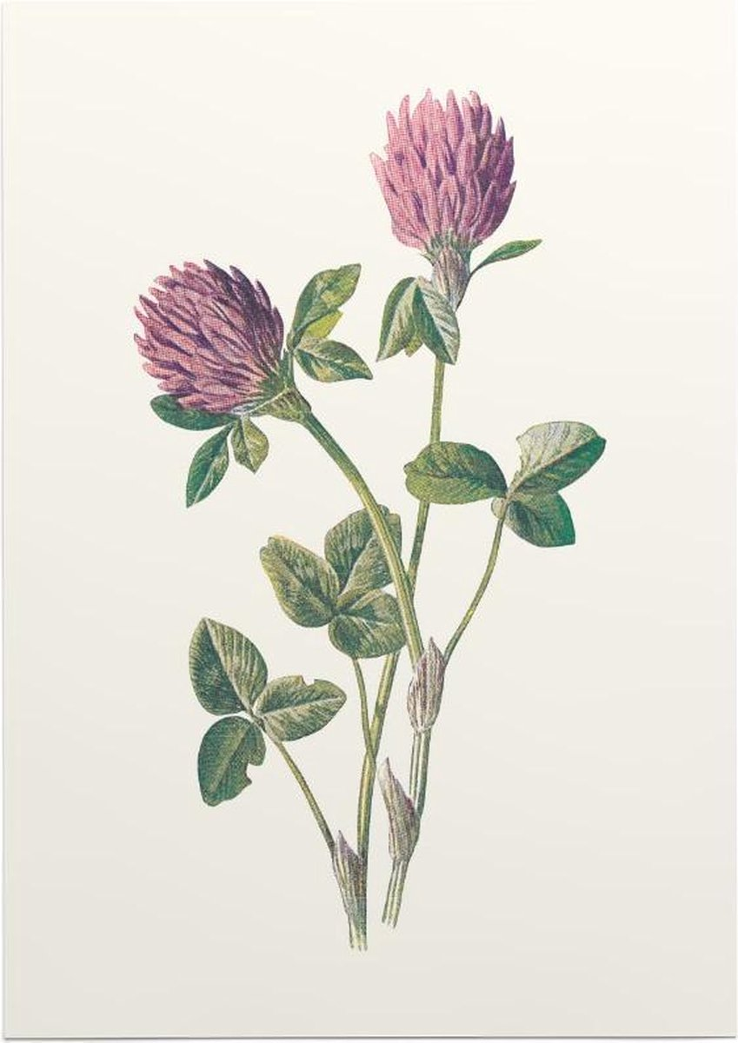
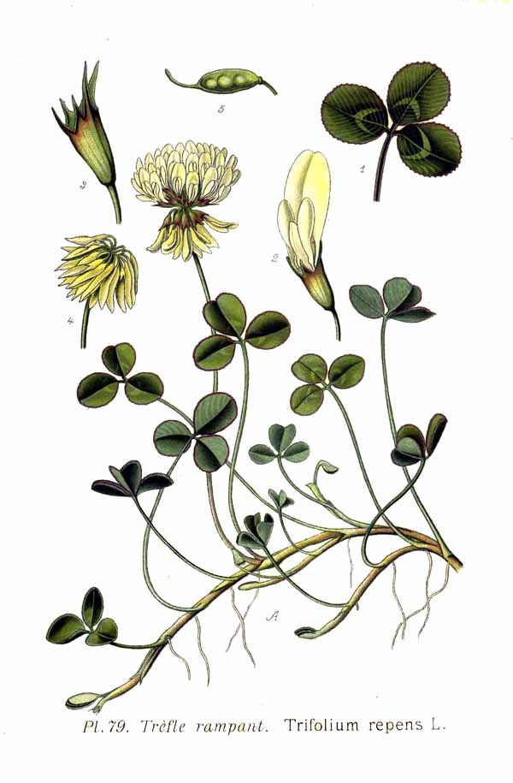

Klaver bevat wel 200 soorten en is er 1 uit de vlinderbloemigenfamilie.

De meeste 3 soorten die we aantreffen in weides:
witte klaver,
rode klaver
en de basterdklaver

Voor rubuuste paarden met mate inzetten door het hoge aandeel eiwit.
De rode versie wordt ook humaan gebruikt bij overgangsklachten. Zij bevat de meeste geneeskrachtige werking.

De witte is prima met mate, maar er moet ook iets anders in de wei staan. Het bindt stikstof in de wei, heeft lange penworteltjes. Ze kan woekeren
Basterdklaver heeft een slechte naam: het kan zonnebrand veroorzaken. In de veeteelt wordt het ook ingezet voor eiwit toevoeging. Dit is een vaste plant, itt rode klaver, dat is een eenjarige.

Je ziet nu in gemengde mengsels vaak de prachtige Inkarnaatklaver. Dat is een groenbemester en geweldig voor bijen.

Gele composieten

Composieten zijn erg makkelijk te verwisselen.

Is het biggenkruid, streepzaad, leeuwentand?
Naast een plantenapp, ook Flora gebruiken en goed naar blad kijken.

1 leeuwentand
2 klein streepzaad
3 biggenkruid
4 ook klein streepzaad

1 aansluiting stengel naar bloemhoofdje gaat geleidelijk, de lintbloemen aan de onderkant zijn beetje rood.
2 het omwindsel heeft een donkere rand. De lintbloemen onderzijde hebben een grijsachtige streep
3 aansluiting stengel naar bloemhoofdje gaat NIET geleidelijk. Biggenkruid heeft behaarde stengel.
4 omwindselblad iets los,maar niet afstaand, onderste lintbloemen zijn geel, soms rood.

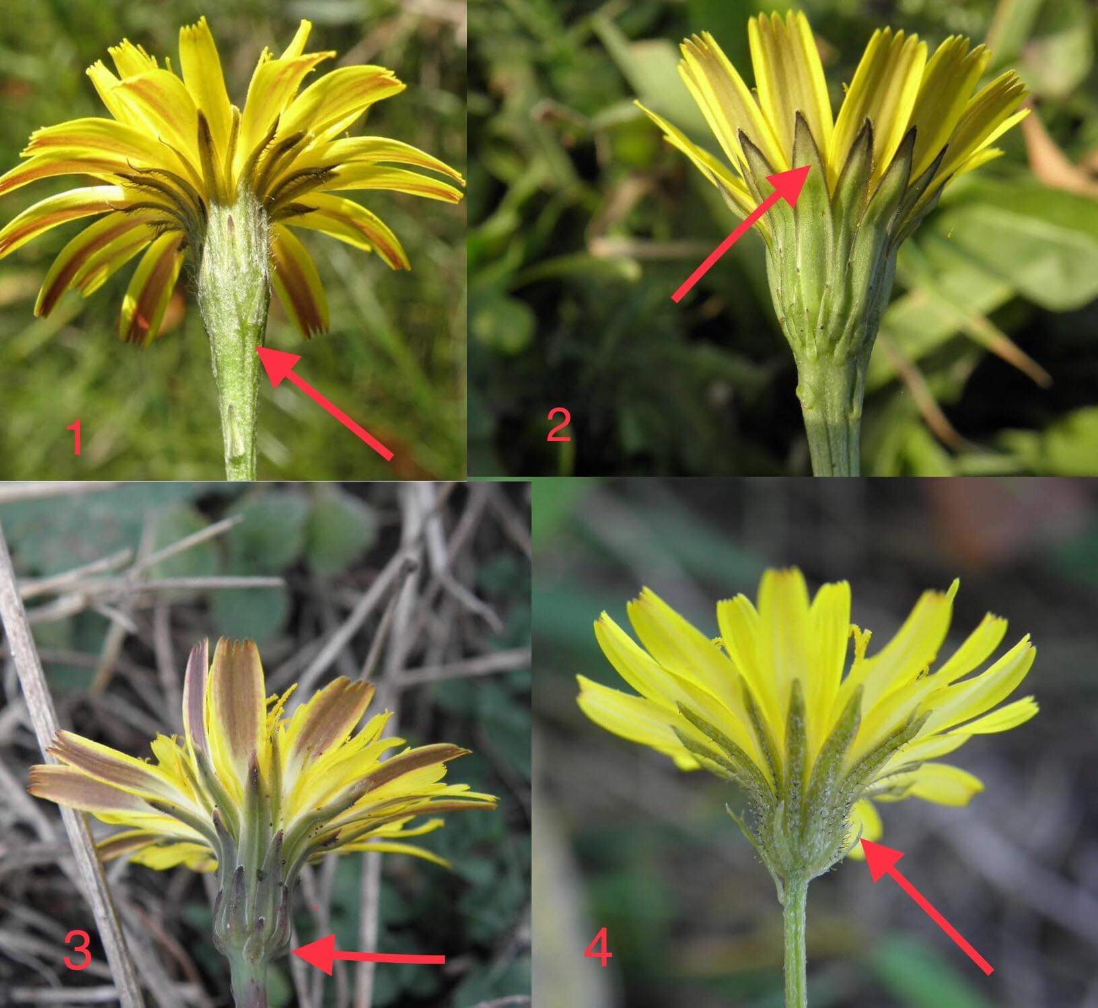

De indringers

Parasieten, beestjes en virussen

Dieren die een goed immuunsysteem hebben, door weinig stress, goed management, en voldoende variëteit in het eten, kunnen deze indringers meestal zelf elimineren. Voeding is altijd de basis voordat we met kruiden iets proberen op te lossen. Zou je het bijvoorbeeld zelf willen opeten? Wat ik niet wil eten, voer ik mijn dieren ook niet.

Virussen:
Vlier kan enorm goed helpen bij virussen als griep. Pluk daarom nu nog wat schermen om te drogen, zodat je in het najaar wat thee voor je paard, of jezelf, kunt zetten.
Tot een paar jaar geleden werd voor bijvoorbeeld Lyme kaardenbol ingezet, nu is dat vaak japanse duizendknoop, de plant waar iedere gemeente zich gek over buigt hoe deze te bestrijden.

Schimmels en bacterieën:
Bij schimmels is oregano het aangewezen kruid. Maar vergeet ook de appelazijn niet. Zij maakt een milieu waar de schimmels en beestjes niet van houden. Probeer appelazijn met de moeder erin, te krijgen. Of in ieder geval troebele azijn. Dat is nog levende azijn. Het doodt bacteriën en schimmels.
Bij bacteriën zet je echinaecea in. Echinacea moet wat te doen hebben, ze ruimt op. Zet haar dus niet preventief in. Om te herstellen van de de darmwand gebruik je heel veel weegbree. Bijv. bij diarree, kramp, niet eten, droes, rainrot.

Parasieten:
Hoe houdt je parasieten als teken en muggen weg?

Knoflook, daslook, look zonder look zijn fijn voor het stromen in de aders omdat het schoon houdt, insectwerend en urinezuuroplossend is.

Bijvoet geven om op te ruimen. Alleen zelfselectie en handje per dag, max 3 weken. Bijvoet kan helpen bij bloedwormen. Bloedwormen zijn erg goed in staat om zich te verstoppen. Bijvoet is zacht en daardoor doortastend. Ze kan diep binnenkomen en daardoor onderhandelen in het lichaam. Evt samen met olijfblad geven, dat versterkt de werking van van bijvoet. Verwar haar niet met met absint. Zij is heel erg fel en kan trippend werken. Kleine hoeveelheid geven.

Bij wormen veel smalle weegbree, met pompoenpit geven.

Recept parasietenspray:

Welke e.o.'s zijn bijv. fijn om als insectenwerende spray te gebruiken?

Vandaag maken we met salie een “ga-weg” spray.

1 flesje vullen met saliehydrolaat en 1 eetlepel appelazijn indien gewenst. Voor luizen kun je ook neemolie, 1 eetlepel toevoegen. De lucht wordt gedeeltelijk gemaskeerd door de appelazijn.

Als je geen hydrolaat hebt, kun je ook een sterk kruidenaftreksel maken door ze wat langer rond de 40 graden te houden. Daarna afzeven, anders verstopt je flesje.

Welke bloemen eten paarden?

Bij weinig energie kan de bloem beweging oproepen. Bloem is voedend voor de psyche. Bloemen raken de hormonen, het gaat over stromen, lekker in je vel zitten.

Kruiden in de zomer

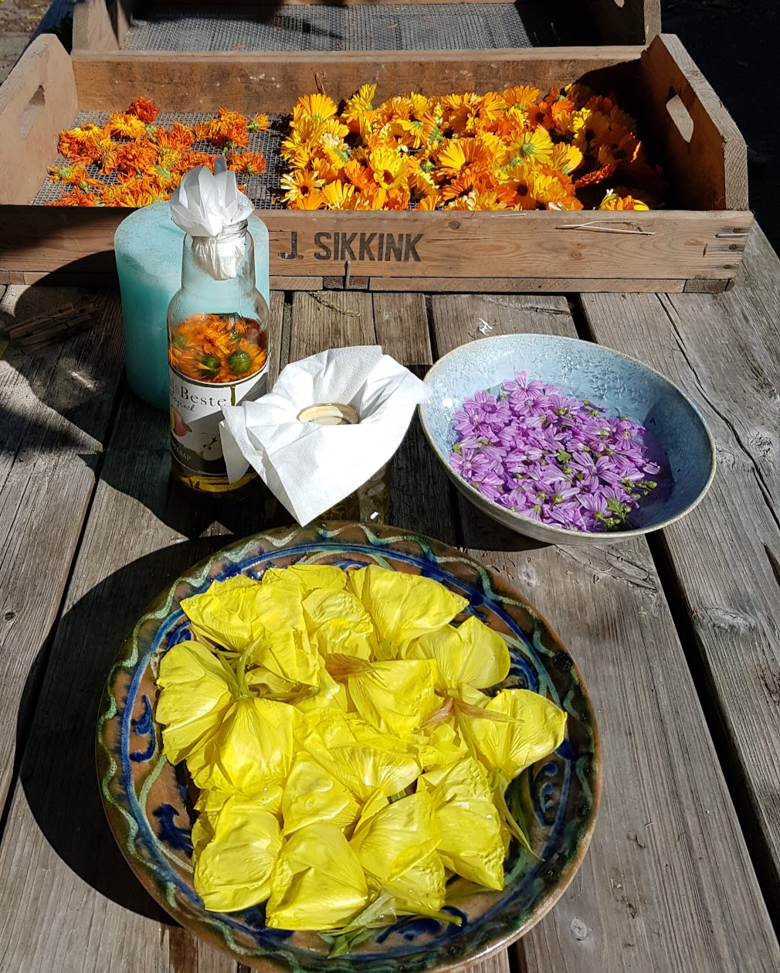

De zomer levert volop goudsbloemen en St Janskruid.
De sloten staan vol met moerasspirea, watermunt, duizendblad en harig wilgenroosje.

Vandaag maken we een zonnetinctuur en beginnen vast aan de massageolie en de hypercalspray.

Moerasspirea (Filipendula ulmaria)

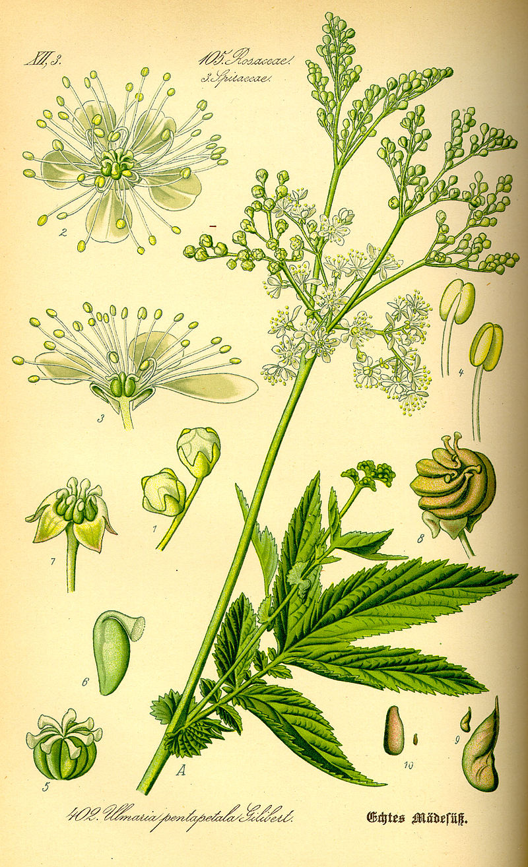

Signatuur:
Een plant die in de slootkanten groeit. Ze houdt van veel organisch materiaal, dus waar plantenrest blijven liggen, doet ze het goed. Ze is wel gevoelig voor het grondwaterpeil. Veranderd dat, dan vindt ze het niet fijn meer en verdwijnt waarschijnlijk. Ze is familie van de roos. Haar stengels kunnen 1,5 meter worden en zijn houtig. Dit wijst op de vochthuishouding.
Ze ruikt heel zoet, door het stuifmeel. Daarom wordt ze vaak verwerkt in gebak. De zoete geur wijst op het zenuwstelsel en hormonen.

De naam spirea verwijst naar aspirine, dit is één van de eerste planten waar acetylsalicylzuur uit gewonnen werd, waarschijnlijk nog eerder dan mm de wilg.

Inhoudsstoffen:
looistoffen,e.o.
slijmstoffen
Ca, Fe, Mn, K, Si, P, vit B en C
salicine, flavonoiden

Toepassing:
De bloemen kun je heel goed drogen en er thee met water van 40 graden van zetten.
Voor spierpijn, atrose, jicht, ischias, pijnlijke gewrichten te geven.
Maar ook bij maagpijn, de looistoffen trekken de maagslijmvliezen wat samen. De quercetine (flavonoide) kan de kramp opheffen bij een maagzweer.

Duizendblad(Achillea millefolium)

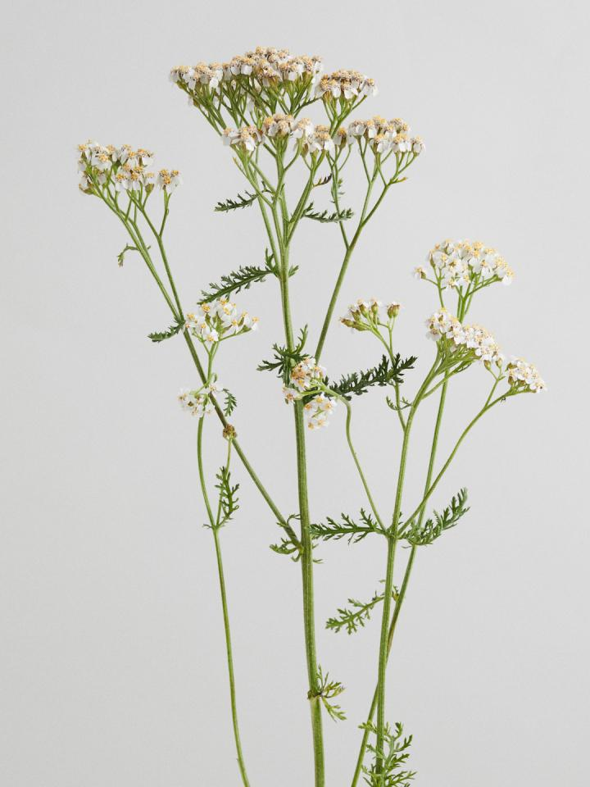

Signatuur:
De bijnaam soldatenkruid komt van de sage waarin de held Achilles de levens van de soldaten redt door de bloedende wonden met duizendblad te behandelen. Millefolium betekent met duizend blaadjes, wat verwijst naar de sterk vertande blad. Dit lijkt op ons bloedvatenstelsel. Duizendblad groeit bijna overal en heeft wijdvertakte wortels, wat haar bijna onuitroeibaar maakt. Dit, samen met de stevige stengel, naar een stevige werking en verhoging van de weerstand.
Ze groeit in de volle zon op zeer goed vochtdoorlatende grond. Doet het ook goed op schrale graslanden.

Inhoudstoffen:
Bevat heel veel inhoudsstoffen, als e.o. flavonoiden,alkaloiden en looistoffen, salicylzuur, mierenzuur, bitterstoffen en blauwzuur.

Toepassingen:
Door het blauwzuur maar kort inzetbaar, tien dagen achter elkaar, daarna stoppen.
Helpt bij winderigheid, maagzweren, gasophoping, diarree, bij koude benen, en zwakke bloedsomloop.
Niet bij dracht, bij zogen mag het in kleine hoeveelheden.

Wilgenroosje (epilobium angustifolium) en harig wilgenroosje (epilobium hirsutum)

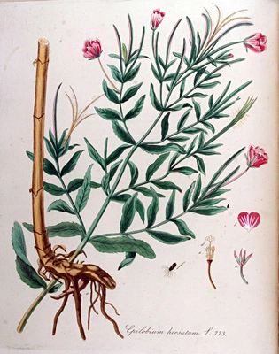

Dit zijn 2 verschillende planten. Het gewone wilgenroosje wordt ingezet bij prostaat en plasklachten, maar ook bij hoest om te verzachten.

Signatuur:
Het blad lijkt op de wilg en de bloemen zijn rose-rood die aan de roos doet denken. Vandaar het samentrekken van deze 2 tot wilgnroosje. Vergis je niet door het verkleinwoord. Ze kan 2 meter hoog worden! Ze groeit op plekken waar bijv. brand is geweest, op kapvlaktes of waar de machine de sloten heeft opgeschoond. De wortels zijn dik en ze lopen ondergronds door en zijn moeilijk uitroeibaar. Hij kan een stevig pak met dichte wortels aan de oever vormen, waardoor er geen plek is voor andere planten.
Wilgenroosje is familie van de teunisbloem.

Inhoudsstoffen:
bevat quercetine (flavonoide), wat ijzer verlaagd
reguleert de glucose
slijmstoffen
looistoffen
sterke anti microbacteriele werking volgens Equi biome.
Het blad bevat veel vit. C. flavonoide quercetine, slijmstoffen.
Snel drogen en binnen 1 jaar opvoeren, de werkzame stoffen lopen snel terug. In Rusland fermenteren ze de bladeren voor thee.

Toorts
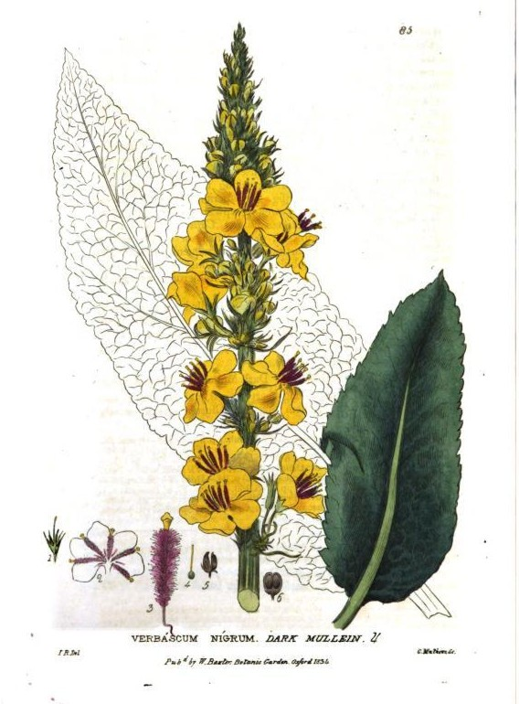

De Nederlandse namen toorts, stalkaars, koningskaars, zwarte toorts zijn allemaal geneeskrachtig. Geert Verhelst beschrijft alleen de koningskaars (thapsus) die met 1 stengel (vroeger als fakkel gebruikt) groeit.

Signatuur:
Toorts is een verzamelnaam van stalkaars, zwarte toorts en koningskaars.
Mijn favoriet is de zwarte toorts, de kleinste, met roze bloemetjes in de gele bloem. De naam staat voor het Latijnse Barbascum, wat de baardige, betekent, wijzend naar de harige bladeren. Vroeger werden de stengels als fakkel gebruikt.
De zwarte toorts is een vaste plant, de anderen zijn 2 jarig met een enorme penwortel.De harige bladeren wijzen erop dat er veel silicium en en slijmstoffen inzitten, wat goed is voor slijmvliezen en de huid.

Inhoudstoffen:
slijmstoffen
saponinen
flavonoiden
vit C
K, Ca, en S

Toepassing:
Ze verlicht hoesten omdat ze in staat is om slijm los te maken en af te voeren.
Vers is de werking veel krachtiger dan gedroogd.
In een maceraat heel fijn om in te zetten bij oorpijn en vuil in het oor. Dat trekt ze eruit.
Voor de huid een weldaad, het verminderd jeuk en brengt vocht in.

Goudsbloem (Calendula officinalis)

Fantastische bloem om zowel inwendig als uitwendig te gebruiken. Wordt over het algemeen heel graag gegeten door paarden.
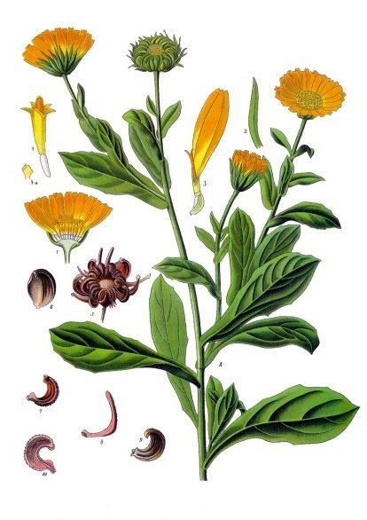

Signatuur:
Er gaat een verhaal rond dat de goudsbloem in het Middellandse zee gebied het jaar rond bloeit. Daar komt ze vandaan. Hier is de verwijzing naar het woord Kalender gekomen, wat weer lijkt op Calendula. Anderen spreken dit weer tegen.
De bloemen zijn fel van kleur en stevig. Er zit hars aan de onderkant. Het hart is vaak bruin, maar tegenwoordig zie je ook oranje hartjes. Er wordt beweerd dat de bruine hartjes met oranje bloemen de meest krachtige zijn. Ik geloof daar in, want oorspronkelijk waren de hartjes bruin en de bloemen oranje, en niet geel, zoals ze nu ook wel zijn.

Inhoudstoffen:
hars
e.o.
bitterstoffen
slijmstoffen
salicine

Toepassing:
Antiseptisch (ontsmettend), antibacterieel, antiviraal, gist-, en schimmelwerend.
Toepasbaar bij wonden, slijmvliesontstekingen, darmproblemen en herpes.
Ze weert krampen bij bijv maag of darm, kan helpen bij vulva ontstekingen, maar helpt ook de lymfe beter doorstromen.
Zeer veelzijdig in te zetten!

Let op:
Voor wondverzorging opletten dat de wond eerst goed schoongemaakt wordt. De huid gaat zo snel dicht dat je het vuil er goed uit moet hebben.

Niet gebruiken bij dracht en zogen, het kan een stimulerende invloed geven op de baarmoeder

Opletten met medicatie als tranquilizers, antidepressiva of antihistaminepreparaten.

St Janskruid (Hypericum perforatum)

Signatuur:
Hyper betekent boven en perforatum doorboord. Dat zijn de kliertjes de die olie bevatten. Ze groeit in de volle zon op liefst zandige grond. St Janskruid komt uit de hersthooi familie en is te onderscheiden door de kantige steel. De anderen leden uit deze familie hebben een gladde steel, en kunnen ook op natte plekken, bijv in de sloot, staan. Zij bevatten niet de stof hypericine.

Inhoudstoffen:
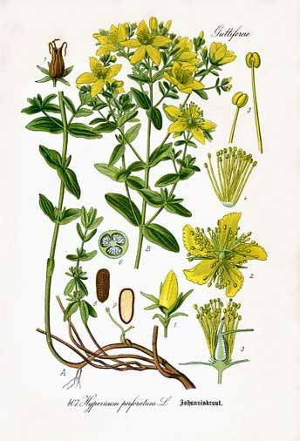
looistoffen
bitterstoffen
hypericine
flavonoiden als quercetrine

Toepassing:
Wordt als antidepressivum ingezet.
Heel goed in te zetten voor zenuwpijn. Het kalmeert en versterkt. Ook bij hoofdpijn, winterhanden en voeten en gewrichtsklachten.
Remt melkproductie
Wondhelend, mn op veel zenuwen bij elkaar als vingertoppen. Het verbetert de doorbloeding en brengt warmte in het lichaam. Bij zonnebrand, let op, erna, niet ervoor, helend en verzachtend voor de huid.

LET OP bij zon en medicatie!

Wondspray

Doe gelijke delen goudsbloem en bovengrondse delen van het St Janskruid in een klein potje nadat je het een beetje hebt gekneusd om de stoffen vrij te geven.
Voeg wodka toe.
Laat dit trekken voor minimaal 3 weken, dagelijks even schudden
Voor gebruik afzeven en verdunnen met water of hydrolaat.
In de homeopathie verdunnen ze het met 1 op 10,
fytotherapeuten houden 1 deel op 3 a 4 delen water/hydrolaat aan.
Homeopaten noemen het hypercal spray.

Massageolie

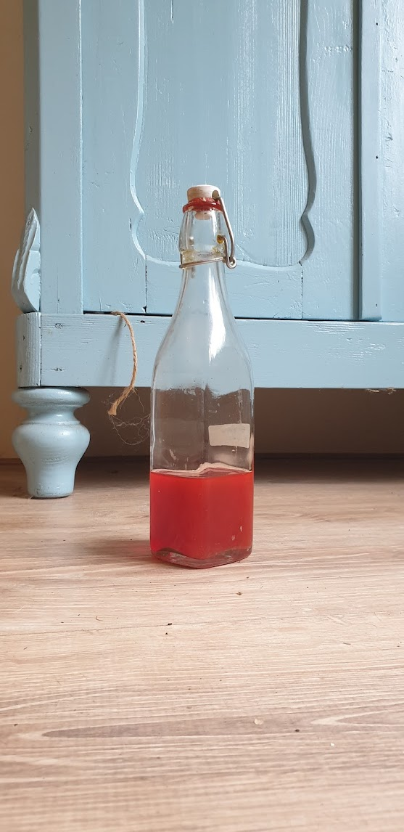

St Janskruid bloeiende knopjes en blaadjes plukken en kneuzen en overgieten met
olie, bijv druivepitolie, die werkt diep in. Helpt plaatselijke pijn te bestrijden, voor bijv zenuwpijn. Voor betere doorstroming is ook een takje rozemarijn
toe te voegen.
6 weken laten staan, in de warmte, daarna afzeven.

Nazomer

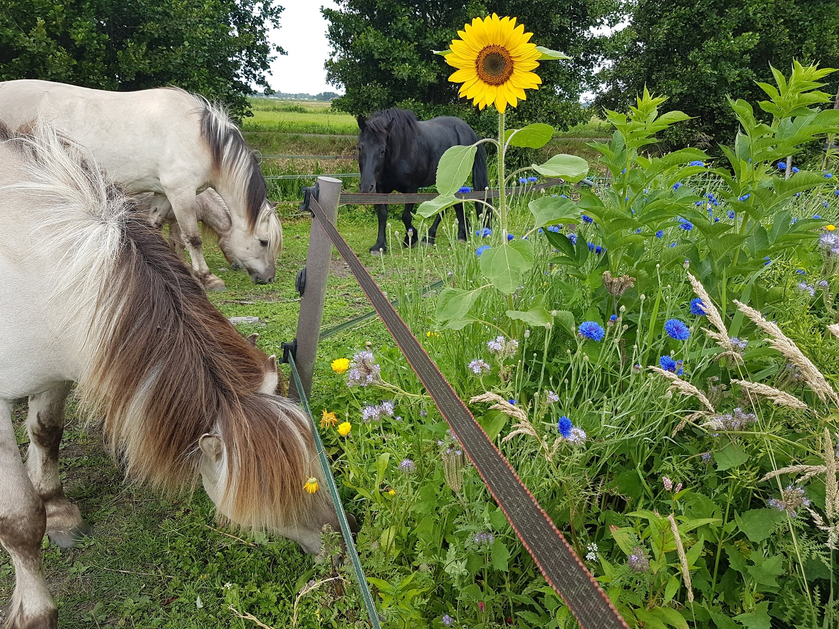

*Wat heeft de zomer jou gebracht?

*Wat doet het met je dat het meeste is uitgebloeid?

*Het is nu de tijd om zaden te winnen.

*Laat je de natuur zijn gang gaan, of zet je het naar jouw hand?

*Wat kunnen we voorbereiden voor de herfst en de winter?

Mediteraanse kruiden

Rozemarijn
Tijm
Oregano

Bevatten allemaal veel essentiële olie, die bacterieremmend is. De gewonnen e.o. werkt sterk in, is relatief vaak onderzocht en wordt veterinair geregeld ingezet. Paarden vinden de olie vaak veel te sterk en het gedroogde kruid is een fijn alternatief. Het zijn kruiden voor de liefhebbers, niet ieder paard is er dol op.
Ze kunnen meer dan uitstekend ingezet worden bij bacteriële infecties, ontstoken darmen, longen waarbij infectie een rol speelt.

Rozemarijn (Rosmarinus officinalis)

Signatuur:
Rozemarijn komt uit het Middellandse zee gebied. De naam “ros” komt van dauw en “marinus” van de zee. Aan de zee vriest het nauwelijks. Dat maakt ook dat ze soms bevriest in ons land. De houtige stelen bevatten altijd groenblijvende naaldjes. Al vroeg, in februari, komen er tere bloemetjes in de oksels. Het is een plant met stevige tegenstellingen: teer/kwetsbaar en houtig.
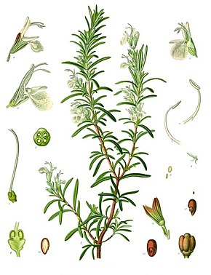
Karel de grote beval dat het in iedere kruidentuin moest groeien. In de middeleeuwen verdrong het de geur van de pest. In de oorlog werden slachtoffers gewassen met het water met een afkooksel van hiervan, dit was sterk anti septisch (bacterie dodend).

Inhoudsstoffen:
e.o.
saponinen
flavonoiden
looistoffen
bitterstoffen

Toepassing:
Rozemarijn is goed bij hoefbevangenheid, PPID, EMS. Het zet het dier weer aan, laat het stromen.
Het is iets bloeddrukverhogend en mag met mate bij dracht ingezet worden.
Het kruid voor betere doorstroming. Hierdoor verminderen klachten. Werkt op de spijsvertering in, maar ook op de lever. Het ondersteunt bij het afvoeren van afvalstoffen.
Het zenuwstelsel wordt gekalmeerd, en pept op bij vermoeidheid.
Bij verstopping en slechte vertering is ze goed werkzaam.
Rozemarijn bevat zoveel e.o. dat ze een waardevolle toevoeging is aan een oliemaceraat, omdat ze desinfecteerd.

Tijm (Thymus vulgaris)

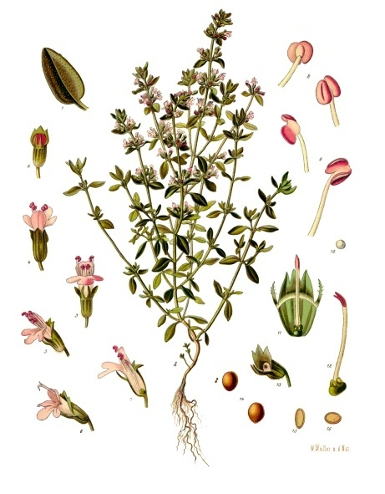

Signatuur:
Tijm komt in Nederland in het wild alleen in de duinen voor. Wintertijm zoals ze ook vaak genoemd wordt, is wel te zaaien. Ze is echter wat onvoorspelbaar in ons land. Bij lichte vorst kunnen er hele bossen afvriezen en bij zware vorst kan de plant in leven blijven. De bloemetjes zijn heel klein en lila. De stelen zijn verhout en vierkant. Ze wil volle zon en liefst kalk in de bodem. Wanneer ze in bloei komt, gaat het gehalte e.o. omhoog.

Inhoudsstoffen:
e.o.
looistoffen
bitterstoffen
saponinen
vit C

Toepassing:
Ze is een zeer sterk kruid. Ze is in staat om slijmoplossend te werken en bacterieën eruit te werken. Hierdoor wordt ze vaak gebruikt bij hoest klachten.
Pas altijd zelfselectie toe!
Voor de luchtwegen is ze ontkrampend en desinfecterend.
Ze helpt bij nerveuze maag, gas en ook parasieten in darmen/buik.
Verder kan ze kalmerend gebruikt worden bij zenuwuitputtingen/bloedarmoede.

Oregano/wilde Marjolein (origanum vulgare)

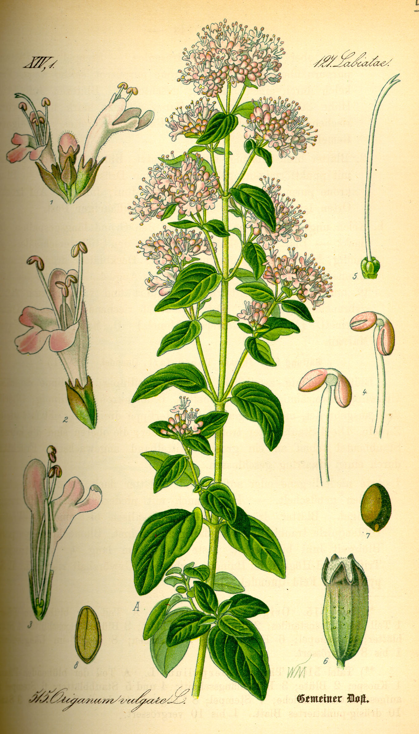

In de keuken gebruiken we het woord oregano meestal. De geneeskracht is het hoogst van de wilde Marjolein. Er bestaat ook echte Marjolein.

Signatuur:
Wilde Marjolein is een vast plantje. In Nederland komt ze in Limburg voor. Ze is lang een beschermde plant geweest. De Echte marjolein is een eenjarige, en bloeit met wit/gele bloemen. De wilde Marjolein is een houtige plant, met vierkante stengels en eironde bladeren die geuren. De bloemen zijn er in grote getale en zijn roze-rood. Moestuinierders noemen haar vaak onkruid, omdat ze zowel met wortelstokjes als via het zaad, in staat is om zichzelf te vermeerderen.

Inhoudsstoffen:
e.o.
looistoffen
bitterstoffen
vit C

Toepassing:
Oregano of ook wel de wilde Marjolein.
De breedst werkende van de 3. Kan gisten, parasieten, schimmels, virussen en bacterieën tegengaan door de aanwezige Thymol en Carvacrol.(e.o.).
Ze wordt veel als alternatief voor antibiotica ingezet bij kippen en koeien.
De meeste paarden eten het verse kruid erg graag!
Wilde marjolein kan helpen bij de vrouwelijke organen; ze ontkrampd en is doorbloedingsverbeterend, helpt bij hoofdpijn die vrouwelijk gerelateerd is. Eeen kruid voor de vrouwelijke hormonen.
Verder is de e.o. zo sterk aanwezig in dit kruid, dat het echt in staat is om verstopping, slechte vertering in de buik/darmen te helpen en de parasieten eruit te werken.

Oost-Indische kers (Tropaeolum majus)

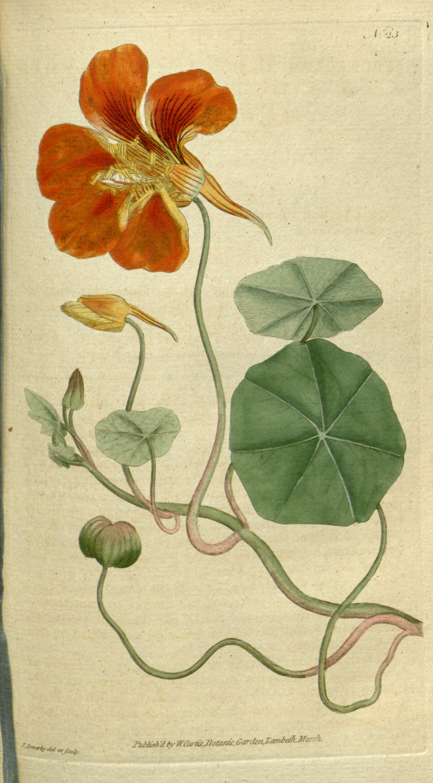

Signatuur:
een eenjarige plant uit ZuidAmerika. In Europa komt ze veel voor in moestuinen, waar ze naast een sierlijke plant, ook voor de eetbaarheid wordt gekweekt. Ze heeft hele lange, tikkeltje slappe uitlopers, die van losse, vochtige grond houden. Ze maakt felgekleurde bloemen in de zomer aan. Heb je haar eenmaal in de tuin, dan heb je haar de rest van je leven.

Inhoudsstoffen:
vooral erg vitaminerijk: B, C en E
Mosterdglycocide (zwavel)
kalium
jodium
fosfor

Toepassing:
Wordt van oudsher preventief ingezet voor een goed immuunsysteem.
Ze is helaas niet te drogen of in te vriezen. Alle delen zijn eetbaar; de bloemen, bladeren en de zaden. Paarden kiezen hier meestal niet voor vanwege de scherpe smaak. Ze doet het erg leuk als klimmer op de wei of tegen je schutting aan.

Recept pesto van o-i-k:
Pluk 2 handen bladeren en bloemen. Pel 8 walnoten. Pureer dit met olijfolie tot een mooie pasta. Dien op op een toastje, op een boterham met kaas, over de pasta. Mooi te garneren met een bloem van de o-i-k. Eet smakelijk!

Hop

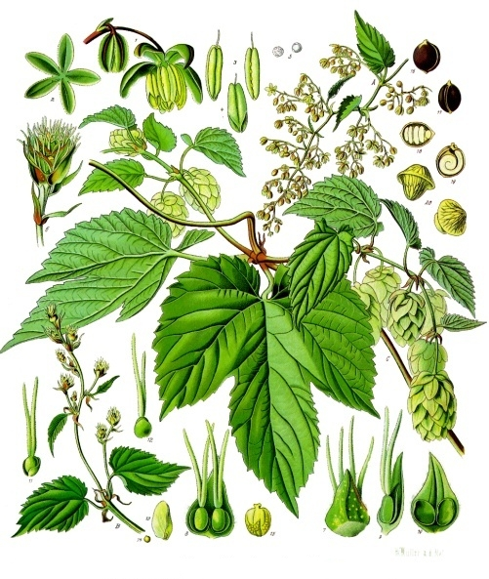

Signatuur:
In het Latijn heet deze plant Humulus Lupulus. Humulus komt waarschijnlijk van ´humus´ wat grond betekent. De plant is een klimplant maar ook een bodembedekker. Bovendien groeit hij graag op rijke grond. Lupulus komt van ´lupus´ wat wolf betekent. Hop groeit omhoog in bomen, met name wilgen. Hij groeit omhoog zoals een wolf zijn prooi bespringt en wurgt.
De hop is een sierlijke klimmer. De vrouwelijke bloemen bevatten de meeste geneeskrachtige inhoudsstoffen.
In de winter sterft ze af. De wortelstok maakt in het vroege voorjaar nieuwe uitlopers, vaak met velen tegelijk. Deze worden uitgestoken en opgebakken door wildplukkers. Hop komt in Nederland voor, vaker dan je denkt. Ze heeft behoefte aan voedselrijke grond.

Inhoudsstoffen:
e.o.
flavonoiden (quercertine)
polyfenolen, die hormonaal inwerken

Toepassing:
Ze wordt veel als rustgever gebruikt. Ze bevat fyto- oestrogenen.
Ook bevat ze bitterstoffen, deze sterken de maag en stimuleren de spijs. Bekend is dat hopplukkers, die de hop voor het bier plukken, soms in slaap vallen door de rustgevende stoffen.
Inzetbaar bij prikkelbaarheid, stress en spanning. Of bij hartkloppingen of diarree die door stress komen.
De maag kan tot rust komen, gasvorming wordt geremd, en chronische diarree en maagzweren kunnen afgeremd worden.

Melganzevoet (Chenopodium album)

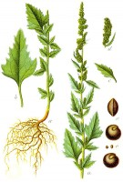

Signatuur:
Melde, of melganzenvoet, heeft bladeren die met een beetje fantasie lijken op de voetjes van de gans. De zaden werden vroeger gebruikt als voeding, er zit veel olie in en dat werd vermalen tot pasta.
De grijsgroene planten kunnen zich ontzettend snel op braakliggende grond uit zaad ontwikkelen. De stelen bevatten in de zomer veel kleine bloemen.. De bladeren wat meer naar onderen aan de stengel hebben de vorm van ganzepoten. Alle bladeren zijn van onderen grijzig van kleur alsof ze met meel bestrooid zijn. Ook de bloeiwijze kan in de bovenste delen dit melige uiterlijk hebben.

Inhoudstoffen:
quercetine, een anti oxidant, een flavonoide.
Saponinen
proteinen
vitamine A,B en C
Mg P, Ka, Zi

Toepassing:
Verwant aan quinoa, superfood, wat in Azie als veevoer verbouwd wordt.
Het groeit over vrijwel de hele wereld, met name op braakliggende terreinen.
In Nederland niet gebruikelijk om de bladeren of zaden te eten. Dit is echter prima mogelijk, je kunt blad net als spinazie behandelen, en de zaden stomen.
Amaranthen (waar brave hendrik, melganzevoet en tuinmelde onder vallen) verlagen het vetgehalte!
Is dus gunstig voor stofwisseling en glucosevertering. (cresty nek)
Onlangs publiceerde Equi-biome een onderzoek waarin ze meldde dat een hoog ijzergehalte gebonden kon worden met de quercetine uit melganzevoet, wilgenroosje, framboos, braam en de moerasspirea!
Het beschermt de rode bloedcellen, die afgebroken worden bij PPID.
Verlaagt glucose en verminderd adipose, het vetweefsel.

pas op met nitraat- >dus zelfselectie.

Zomerpostelein

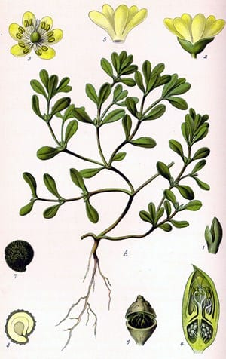

Signatuur:
Zomerpostelein ontstaat tijdens warmte en na een flinke bui. Het is een vetplantje. De stengels zijn dik en stevig. De bloem is klein en geel. Ze wordt nog wel geteeld onder glas in Nederland. Verder is het onduidelijk waar ze nu precies vandaan komt. De Aboriginails gebruikten de zaden voor brood en koek.

Inhoudsstoffen:
Ze bevat heel verrassend meer Ὠ3 dan visolie.
Vit C
slijmstoffen
oxaalzuur
Een van de belangrijkste gezondheidsrisico’s van oxaalzuur is dat het zich kan gaan binden aan mineralen (voedingsstoffen) in de darmen, zoals bijvoorbeeld magnesium, kalium, zink, ijzer, enz. waardoor deze niet meer goed opgenomen worden.

Toepassing:
Krachtvoer voor je brein, door de Ὠ3
Goed voor de lever, het helpt zware metalen/ander gif af te voeren door de aanwezige glutathion (anti oxidant).
Goed tegen ontstekingen, maagzweren en darmontstekingen/diarree door de slijmstoffen.
Meer dan uitstekend zelf ook te eten. Lekker als rauwkost door de sla.
Goed zelf te kweken in de zomer, zaad laten kiemen onder een natte doek.

Harig knopkruid (Galinsoga parviflora)

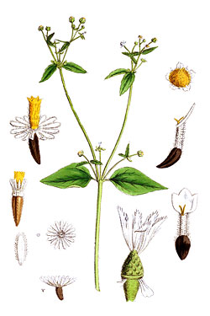
Origineel van JE Sowerby uit 1866

Geen inheemse plant, maar sterk verwilderd in Nederland. Groeit graag op verstoorde grond. Ze wordt niet zo groot, tot ongeveer 40 cm.
De plant bevat kalium, magnesium, vitamine C en ijzer.
Werkt antibacterieel en ontstekingsremmend.
Prima te geven als wildpluksalade voor je paard.

Kruiden voor de huid:

Reinigen
Voeden
Verzorgen

* goudsbloem
* goudsbloem/st janskruid
* grote klit
* 3 kleurig viooltje
* brandnetel

Reinigen met mariadistel 6 weken 2 eetlepels pd

Wonden verzorgen met zalf/olie van goudsbloem of st janskruid (denk aan de zon!)

Voor jeuk grote klit

Voor doorstroming en aanmaken nieuwe haren brandnetel

Zachte huidverzorger is 3 kleurig viooltje

Wonden zijn ook met klei, en geranium heel goed te behandelen.

Voor ontstekingen kamille/ zwarte bes inzetten

Kruiden voor ontspanning:

Wilg
Lavendel
Valeriaan
Kamille
hop
Passiebloem

Kruiden die ontstekingen remmen:

Kamille
Zwarte bes
Schermbloemigen

Gevlekte scheerling

De gevlekte scheerling herken je vooral aan z’n muizengeur en de purperen vlekjes op de stengel. Let op deze kun je nu al vinden als klein plantje
De waterscheerling is minder algemeen dan het fluitekruid en groeit voornamelijk naast watertjes en is vooral te herkennen aan het (giftige!) gele sap.
Scheerling heeft een muizengeur, fluitekruid ruikt zoet.
Scheerling heeft een bol scherm, fluitekruid een wat meer platte en breed scherm, bloemen zijn vrijwel identiek.
Ook is de stengel van de bloemaanzet bij de scheerling met een kroontje, zie de 2e foto.

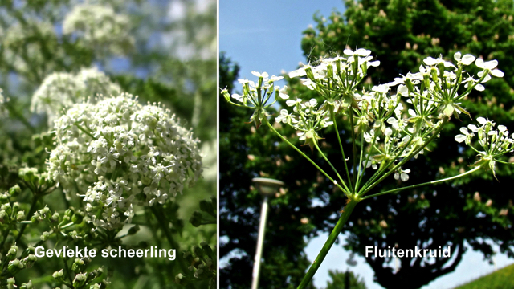

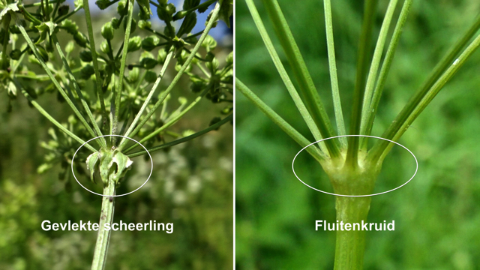

Engelwortel

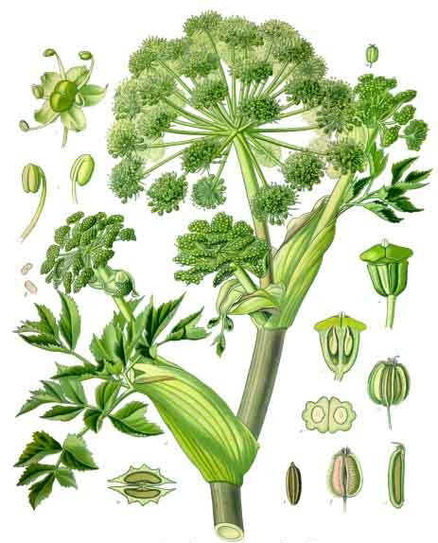

Grote engelwortel heeft blad wat meer lijkt op zevenblad of Maggi. Er zitten kleine karteltjes aan de bladeren. Ook zijn de bloemen eerder wat groenig dan wit bij de grote engelwortel. De gewone engelwortel heeft wel witte bloemen, maar die heeft weer streepjes op de rode stelen.
Wat echt helpt om goed te kunnen determineren is de site: Flora van Nederland. Dan zoek je de pagina schermbloemigen op en dan kun je korte videootjes bekijken van de planten.
Voor alle duidelijkheid: engelwortel mag dus gegeten en de gevlekte/waterscheerling absoluut niet.

Overgang van warm naar koud

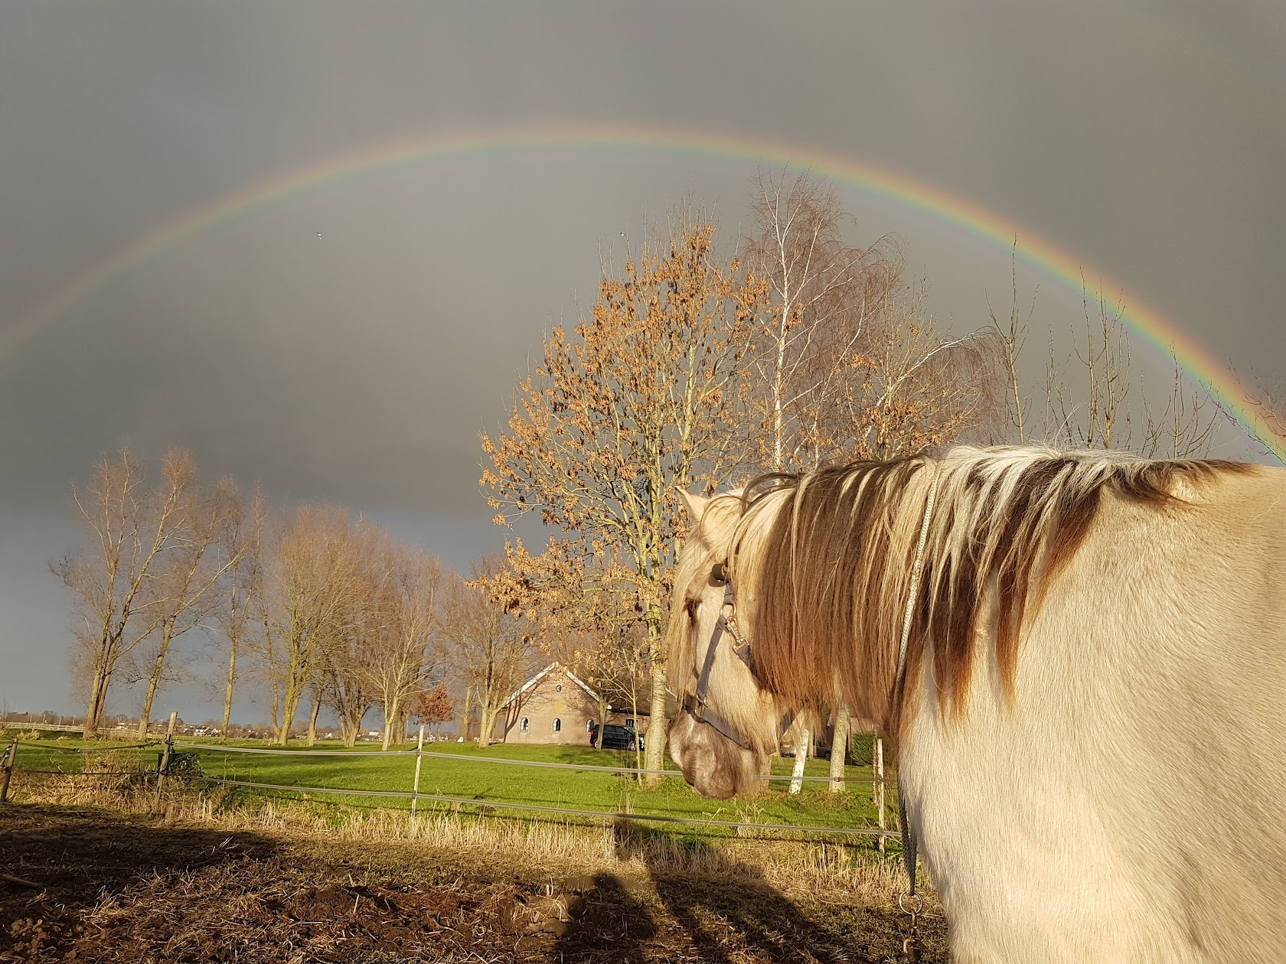
*Hoe kan de natuur helpen om de overgang te maken van warm naar koud?

-Pak de laatste zon mee! Die zorgt voor vit D. Zij laat het lekker stromen in je lijf en is hartslagverlagend. Je cellen vernieuwen en via de nieren gaat het er weer uit.

*Welke plantendelen kunnen we nu vinden?

– zaden en bessen zijn nu te vinden.

*Waar heb jij, en waar denk jij dat je paard nu behoefte aan heeft?

– zelf eet ik warmer, meer ovenschotels, meer behoefte aan terugtrekken, lekker coconnen en meer warme dranken.

Je darmcellen worden om de 10 a 14 dagen vernieuwd.
Je bloedcellen worden om de 3 maanden vernieuwd.
Je zenuwcellen worden om de 7 jaar vernieuwd.

Wat doe jij?
Helpen in de darmen met vezels
Wel of niet reinigen Wel of niet wormkuur geven

Ruwvoer
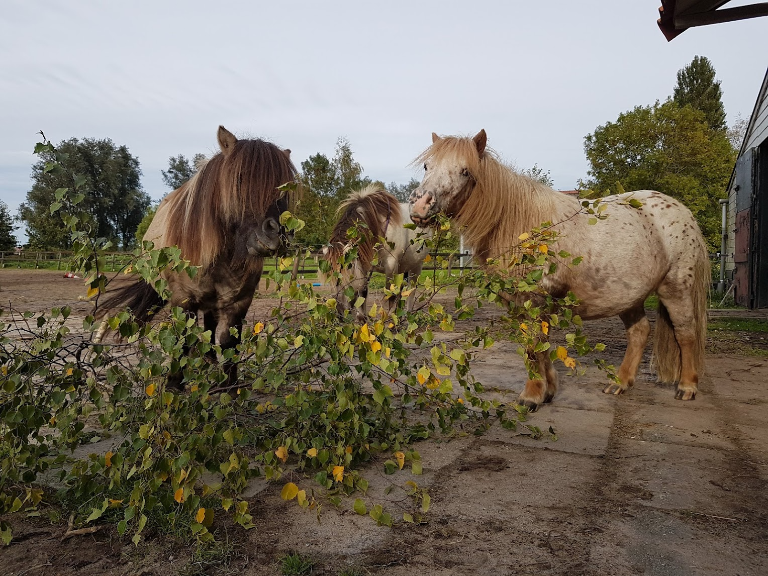

*Wat is ruwvoer?

*Welke ruwvoersoorten kennen we?

Stengels zonnebloem
Stengels aardperen
Riet
Luzerne
Hooi
Esparcette
Haverstelen
stro

*Welke takken kunnen we voeren?

Wilgentakken
Elsentakken
Haagbeuktakken
Takken van de es
Berkentakken
Hazelaartakken
Takken van de lindeboom
Populiertakken
Iepentakken
Bamboe: Phyllostachys bisettii. Groenblijvend, de blaadjes worden gegeten, de takken gebruik je als steun voor je kruiden
Snoeiafval van framboos, zwarte bes

Bessen

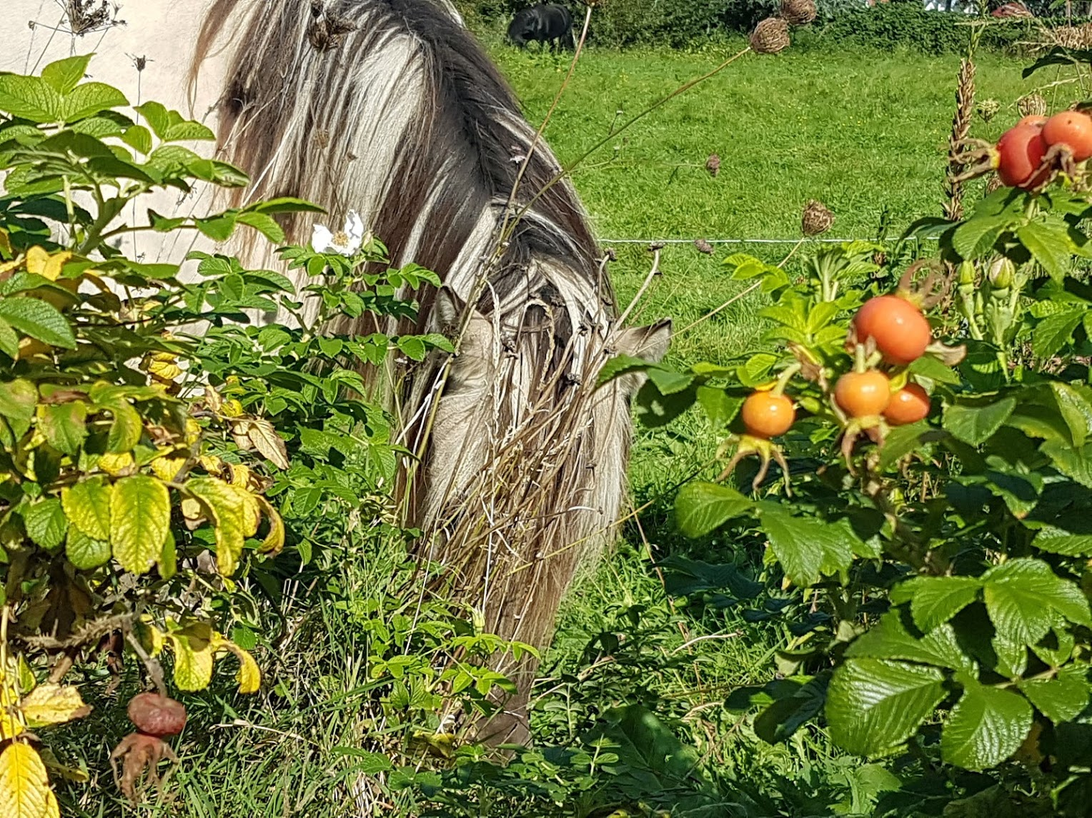

Welke bessen kunnen we paarden geven?

Rozenbottels bevatten heel veel vit C, werkt op atrose en is pijnstillend, en weerstandsverhogend.

Meidoornbes
Meidoorn werkt op het hart, versterkt, en reguleert de bloedvaten.

Duindoornbes
Duindoorn bevat als enige omega 7. Er zit 60 keer meer vit C dan in hetzelfde gewicht aan sinaasappels. Werkt erg in op slijmvliezen, maar bevat ook zink.

Sleedoorn
Sleedoorn geeft veel kracht in de overgang van zomer naar herfst. Ze is weerstandsverhogend, je doet kracht op voor de volgende cyclus. In te zetten bij vermoeidheid. Reinigt darmen en blaas. Wat niet meer dienstbaar is voor je lichaam, wordt er hierdoor uitgewerkt.

Jeneverbes.
Jeneverbes reinigt. Ze werkt de resten van de spijs eruit. Je mag pas plukken van drie jaar oude planten. Is anders dan pesticiden eruit krijgen, dat doe je met groene leem.

Bosvruchten als blauwe bes, braam
Bosvruchten geven smering en soeplesse in de gewrichten en werken op de nieren (m.n. de rode bessen).

Hoe geef je deze bessen?

Rozenbottels kunnen vers of gedroogd.

Meidoornbes kan vers of gedroogd.

Duindoornbes kan vers of gedroogd, is wel erg zuur. Denk er eens aan om deze op azijn te zetten.

Sleedoornbes het pitje uithalen als je geen risico wilt lopen. Ook sleedoorn kun je kneuzen en op azijn zetten.

Bosvruchten geef je vers, wel opletten met de suikers.

Jeneverbes kun je als kuur inzetten om te reinigen:
dag 1: 1 bes, dag 2: 2 bessen, dag 3: 3 bessen, enzovoort. Dit bouw je op tot max 10 besjes per dag en vervolgens weer afbouwen naar 1 besje per dag. De kuur werkt reinigend op het darmstelsel en is bloedzuiverend. Als je merkt dat je paard ze niet meer wilt, dan bouw je weer af.

EHBO zalf

Recept
* goudsbloemen op rijp zetten, dwz op olie.
Vandaag kiezen we voor zonnebloemolie, die is neutraal.
* andere soorten olie om kruiden op te trekken:
* druivepit/olijfolie/tarwekiemolie/jojobaolie/kokosolie

Nodig:
30 ml goudsbloemolie
3 gram bijenwas
Evt paar druppeltjes tinctuur

Au bain marie de olie samen met bijenwas laten smelten.
Als alles volledig is gesmolten, in het blikje gieten.

Wil je het een extra dimensie geven, dan kun je wat tinctuur (goudsbloem, moerasspirea of bijv propolis) toevoegen.
Of wat druppels e.o. Denk aan geranium of lavendel.E.o. pas toevoegen als het is afgekoeld tot 40 graden. Blijven roeren totdat het begint te stollen, anders zakt de alcohol naar de bodem.

Oliesoorten:

-Druivepit werkt diep in, is mooi bij bijvoorbeeld peesproblemen, geeft tevens koeling.
-Zonnebloemolie is heel neutraal
-Olijfolie is wat vetter en heeft een geur
-Kokosolie bevat laurinezuur, wat bacterieën remt.
-Jojoba olie is eigenlijk een vloeibare was en duur.

Verschillende methodes om te macereren:

Macereren is het trekken van een kruid op olie.

Je kunt 3 keer daags, 3 dagen lang, een potje verwarmen op zacht vlammetje. Opstoken, en uitdoen.

Je kunt bijv in kokosvet gedroogde kruiden doen en direct gebruiken. Je laat ze zitten.

Je kunt ook je vet warm houden in bijv een crockpot of op de houtkachel. Hoe lang verschillen de meningen over. Ik denk dat 24 uur prima is.

Zelf gebruik ik bijna altijd de vensterbank methode: kruiden op rijp, op een lichte warme plaats wegzetten voor 3 weken en dagelijks even schudden. 's Zomers doe ik het ook wel buiten, hoe warmer het is, hoe korter ik het laat trekken.

Verwarmende kruiden

Gember ontstekingsremmend, goed voor maagwand, niet bij hoefbevangenheid en gras, want het splitst eiwitten

Zoethout ook slijmoplossend, helpt bij winderigheid en maagpijn, wel bloeddrukverhogend bij grote hoeveelheden

Tijm erg pittig/prikkelend, maakt vooral slijm in longen los

Rooibos voor als je de zon mist, goed voor je immuunsysteem, als je snel verkouden wordt en bij allergie, ze finetuned. Ze is goed voor de onderste chacra's. Fijn bij hooikoorts, eczeem en voedselintolerantie.

Reinigende kruiden

Mariadistel

Paardenbloemwortel

Brandnetel

Wormen gedijen goed bij 12-17 graden en vocht.
Voor onderhoud 3 weken gepureerd 1 eetlepel 1 smalle weegbree, 1pompoenpit en 1 olijfolie geven 2 keer daags. Bij stevige besmetting 6 weken volhouden. Bij stress/angst werkt dit niet. Daarnaast paardenbloem gebruiken, de bitterstoffen in het maagsap spoelen de maag. Wormen houden van rotte hoekjes, niet van stromen. Na besmetting goudsboem of kamille geven om te herstellen.

Vachtwissel

Vachtwissel gaat vaak gepaard met steeds minder gras en vaker op stal staan.

Gaat de wissel niet goed, dan inzetten:
meidoorn
sleedoorn
braam
blauwe bes.

Zuren en suikers geven kracht om nieuwe cellen te groeien en het oude los te laten. Voor paarden zou ik hier zeer voorzichtig mee zijn ivm de suikers. 2 besjes is prima.
Het geeft vocht aan de huid. Voor vee is bosvruchten interessant als ze naar binnen moeten en het gesnotter gebint. De omschakeling is erg groot voor ze. Dit zie je in de huidige paardenhouderij steeds minder, omdat steeds meer paarden 24/7 buiten lopen.

Langdurige stress trekt de kracht uit je botten. Daarom Ijslands mos, dat kan collageen aanmaken.

Lijnzaad

In welke vorm geef je de kruiden?

Als er warmte nodig is, bijv bij koude ruggegraat: een thee of decoct

Als het lijf nattigheid heeft als kwaal, denk aan vocht in de longen, dan geef je juist droge kruiden. Dat werkt als een spons.

Bij te weinig smering en lage weerstand zijn vetzuren heel belangrijk. Vet is de opslag van vocht. Nodig om te ontspannen en flexibel te kunnen zijn.

Bij overleven kun je plantaardige suiker geven uit de berk, honing en alcohol bij extreme kou en pijn.

Vetzuren

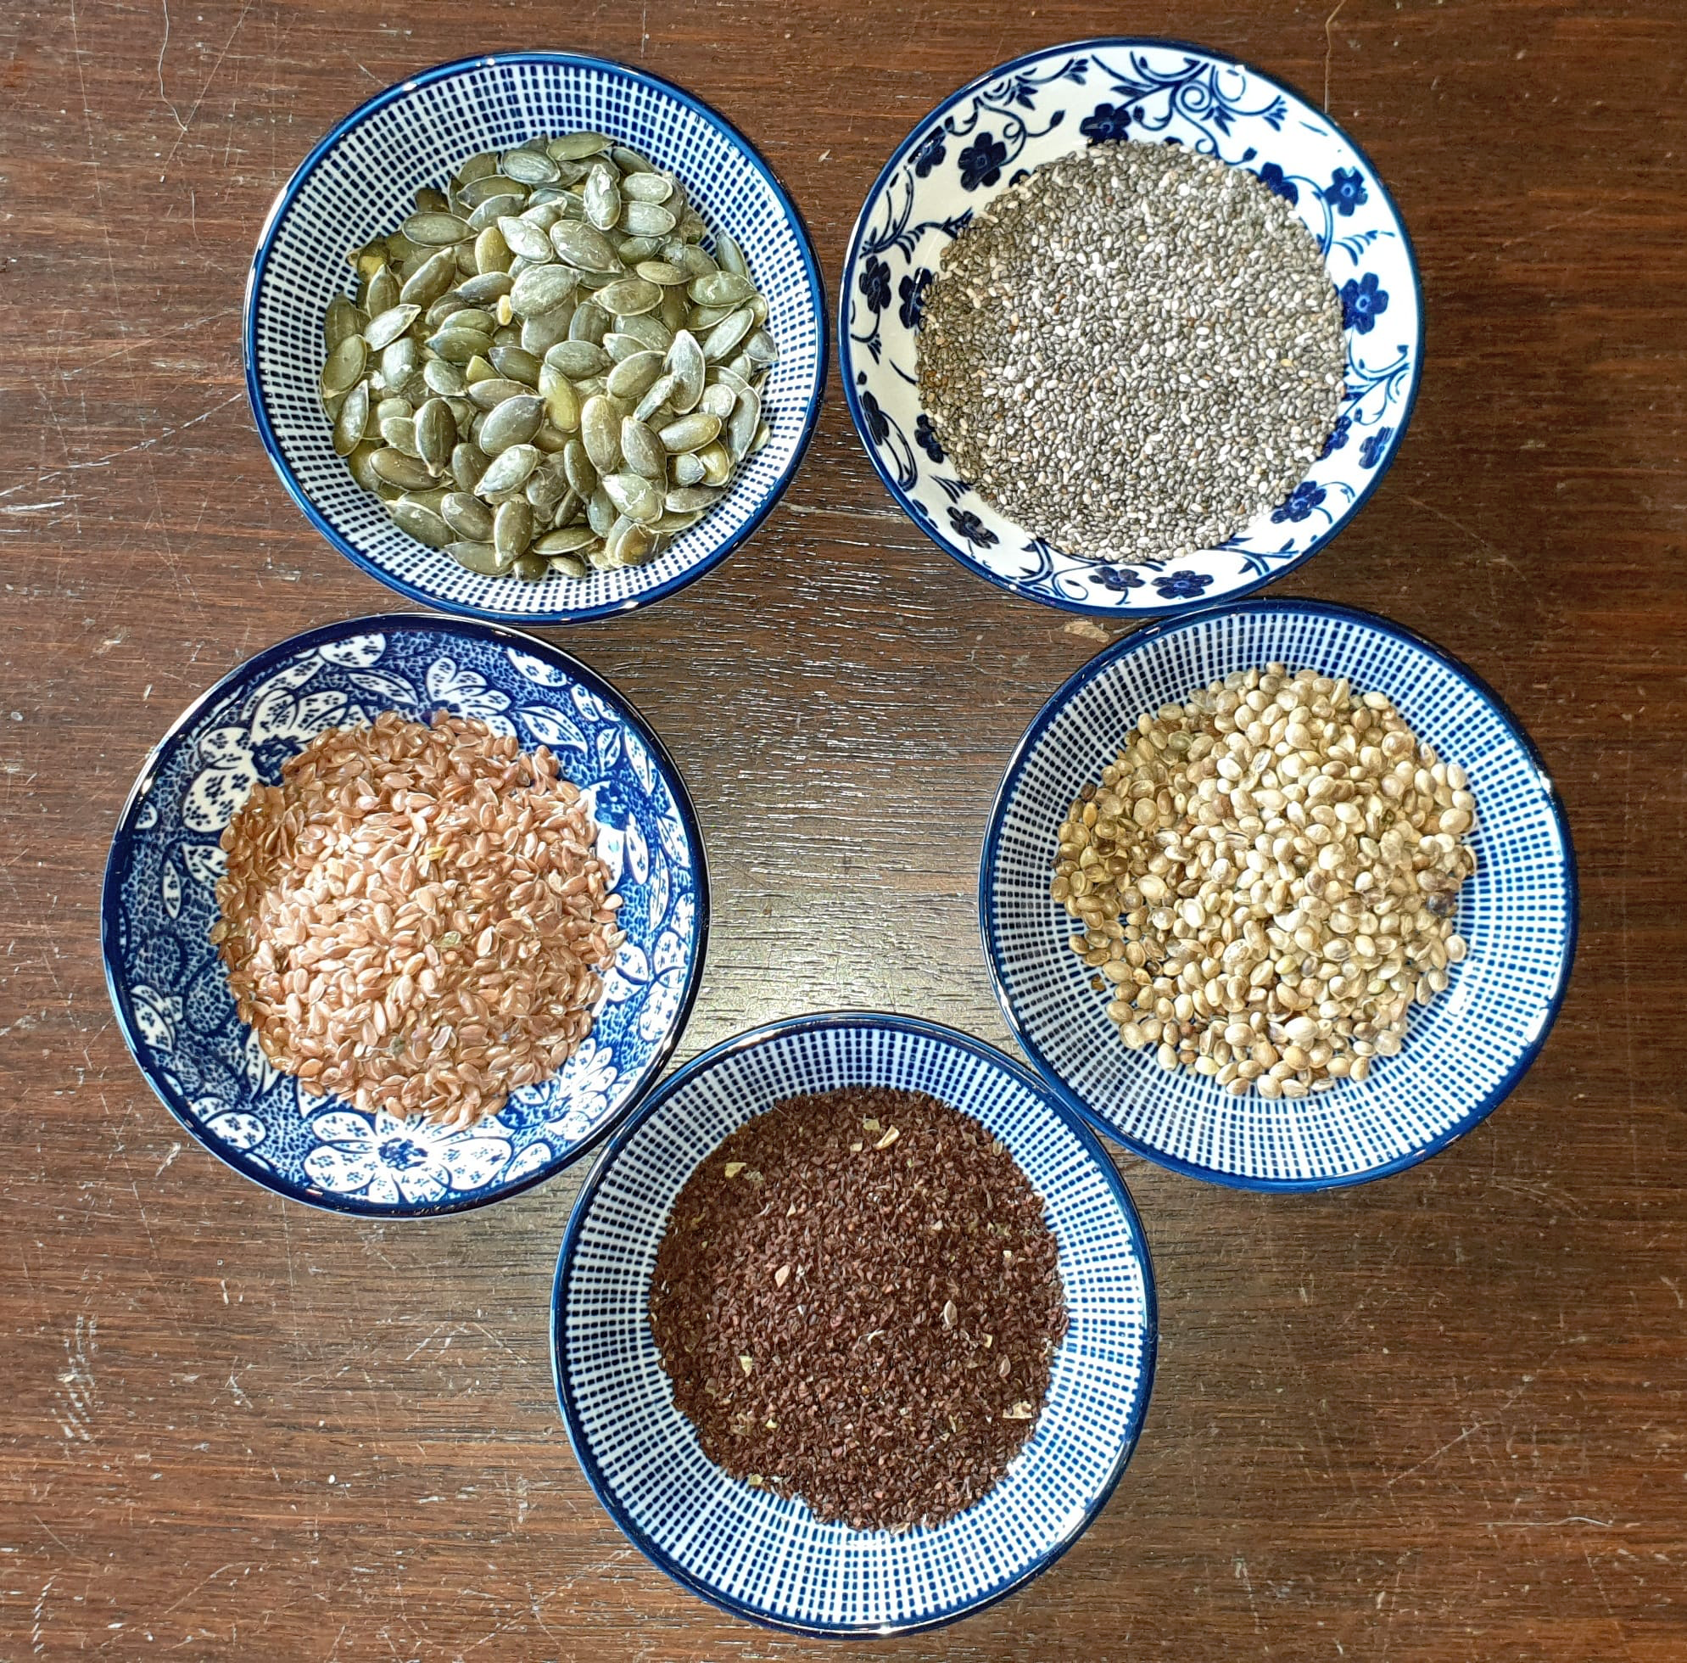
Welke vetzuren hebben paarden nodig?

Omega 3,6 en 9.

Paarden hebben een beetje vetzuur nodig, niet teveel.

Zelf geef ik in de winter ongeveer 5 keer pw 1 eetlepel zaad. Dan wissel ik af tussen lijnzaad, chiazaad, hennepzaad en pompoenpitten. In het grasseizoen geef ik veel minder, tot niet extra vetzuur, dan zit er voldoende Ω3 in het gras.

Lijnzaad vooral Ω3 en Ω6

Pompoenpit Ω3 en Ω6, zink en vit E

Hennepzaad Ω3 en Ω6 en GLA, vit E, zink en eiwit

Chiazaad Ω3 en Ω9

Teunisbloemzaad Ω9, GLA

En verder:
Walnoot Ω3
Zonnebloempitten vooral Ω6, wat ontstekingsbevorderend werkt als dit in de meerderheid is.
Hazelnoot vit. E en Ω9

GLA werkt harmoniserend op de hormonen

Chiazaad bindt vocht, dus heel fijn voor botten. Ze verbindt de andere vetzuren. Goed voor de zenuwen en vochtblaans(sporters).

Teunisbloem voor hormonen, voor ook voor immuunsysteem

Recept zadencrackers:

Nodig:

125 gr lijnzaad
25 gram chia/pompoenpit/hennep, of wat meer
180 ml water
20 gram meel
Beetje zeezout/zeewier

Maal de lijnzaadjes, zodat je gebroken lijnzaad hebt. Doe het water erbij en laat dat 30 minuten staan. Daarna heb je een papje.
Doe het zout en andere pitten en bloem erbij.
Ondertussen doe je de oven aan op 160 graden.
Je mengt het tot een stevige massa en tussen 2 bakvellen rol je dit uit op de bakplaat.
Maak met een pizzasnijder vast de lijntjes zodat je de crackers goed kunt breken. Na 25 minuten ongeveer is het min of meer droog. Haal ze uit de oven, breek ze op de lijntjes in stukjes en leg ze omgekeerd nog een paar minuten in de oven.
Na het afkoelen in een blik bewaren.

Recept rozenbottelchutney:

Wat heb je nodig en zet je klaar op een schoon aanrecht?

0,75 kg rozenbottels
125 gram rode uien
1 appel
125 gram rietsuiker
1 duimgroot stuk gember, 1 kaneelstokje, 1 pepertje ,1 eetlepel kruidnagel
1 eetlepel korianderzaad
75 ml appelazijn

Beschrijving:
Maak de rozenbottels los (= knip de dop eraf) en was ze met water.
Doe in een grote pan en voeg zoveel water toe dat de vruchten net onder staan.
Dek af, zet op het vuur en breng aan de kook. Laat 1 uur sudderen op middelhoog vuur, onder regelmatig roeren.
Haal de rozenbottels in porties door de (passeer)zeef. Was de zeef of passeerzeef tussendoor af, anders krijg je er niets door.
Gooi het overgebleven ‘afval’ niet weg: doe dit in een pannetje en giet er water over tot er een dikke saus ontstaat. Laat deze saus weer opkoken en passeer dit opnieuw de (passeer)zeef: zo haal je veel meer uit de rozenbottels.
Wrijf als laatste stap de mousse door een haarzeef of doek om alle kleine haartjes te verwijderen. Sla deze stap niet over, anders is de moes niet eetbaar!
Voor de chutney de uien en gember schillen en fijn snijden. Hak de peper fijn. Schil de appel, verwijder het klokhuis en snij in grote blokjes. Doe alles in een grote pan met de rozenbottelprut.
Voeg appelazijn en rietsuiker toe.
Plet de kruidnagel en korianderzaadjes in een vijzel en roer door de chutney, steek het kaneelstokje erin.
Dek af en laat 30 minuten sudderen, onder regelmatig roeren zodat de puree niet aan de bodem blijft plakken.
Haal het kaneelstokje eruit en breng op smaak met zout en peper. Gebruik een aardappelstamper om de appelstukjes in kleine stukjes te stampen.
In gesteriliseerde potjes doen.

Bomendag

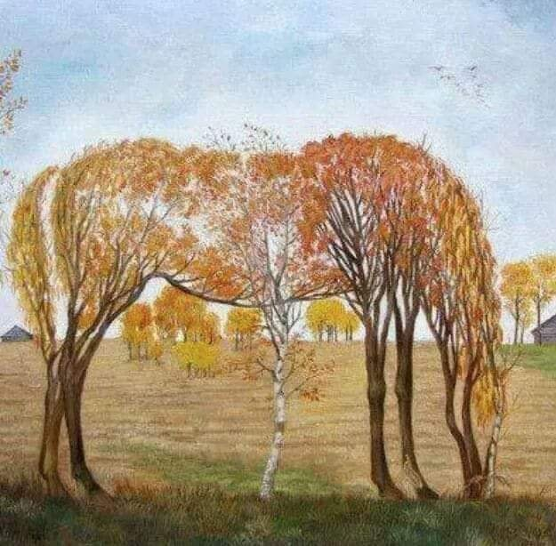

Wat hebben de bomen ons te vertellen?

-Ze zuiveren onze lucht; vervuilde lucht kunnen ze omzetten in zuurstof.
1 grote boom kan de lucht zuiveren voor 4 mensen

-Bomen hebben veel water nodig en zijn in staat natte weilanden droger te krijgen.
De natste plekken kun je hiermee wat droger krijgen

-Bomen als els en wilg zijn in staat om stikstof te binden.
luchtstikstof is gas en ongeveer 78% van de atmosfeer bestaat hieruit. Zij gaat geen chemische reacties aan.
Planten hebben stikstof nodig om eiwitten op te bouwen. Planten hebben bacterieën nodig om de stikstof uit de lucht om te zetten om ze opneembaar te maken. Misschien ken je het van de tuinboon, die wortelknolletjes maken om bacterieën op te kunnen nemen om stikstof te binden.

-Ze zorgen voor biodiversiteit.
Hoogte geeft schaduw, waardoor andere dieren/kruiden kunnen floreren. Ook kunnen er schimmels en bacterieën ingroeien waar de vogels weer profijt van hebben.

-Ook kunnen ze de temperatuur met wel 8 graden doen verlagen.
Kijk maar in het zuiden van Europa, daar hebben ze vaak lanen aangelegd om de temperatuur naar beneden te krijgen.

-Veel takken/bladeren mogen gevoerd worden.
Ander voedsel dan gras en hooi is een superaanvulling op het dieet

-Bachbloesems worden vaak van bomen gemaakt.
Edward Bach die het ontwikkelde 100 jaar geleden had het snel door.

-Gemmo's worden ook vaak van bomen gemaakt.
Het embryonale weefsel van de knoppen bevat het dna materiaal van de boom. Die knop weet nog niet of het een tak, een bloem of een blaadje gaat worden. Alle eigenschappen zitten in de knop, supergeconcentreerd.

Iep (ulmus laevis of ulmus minor)

De Iep verliest aan populariteits-terrein. Dat is jammer.

Voorheen werd de iep geknot en was het gebruikelijk om het vee ermee te voeren. Ook in Artis doen ze dit.
Veel iepen krijgen de iepenziekte en worden daarom gekapt en over het algemeen niet herplaatst. De iepenspintkever is hier verantwoordelijk voor.
Iep, of Olm, lijkt qua blad op de haagbeuk.
Elm, zo heet de Olm, de veldiep, in de Bachbloesems. Zij wordt ingezet als je de verantwoordelijkheid niet aankan. Hierdoor kun je uitgeput raken.
Een gemmo van iep, wordt gebruikt bij acne en eczeem. Ze zuivert de huid door de lever en nieren te stimuleren.

Haagbeuk (Carpinus betulus)

Snel groeiende haag die goed tegen snoei (vraat) kan. Bladverliezend in de winter.
Geen beuk, maar familie van de berk.
Blad bevat galluszuren, wat de voorloper is van looizuur → samentrekkend en desinfecterend
Fytogebruik → blad bij luchtweginfecties
Bachgebruik→Hornbeam bj mentale uitputting. Geeft kracht om de dagelijkse dingen aan te kunnen
Gemmogebruik → antioxidant. Celbeschermend, ontstekingswerend bij de bovenste luchtwegen en slijmvliesherstellend
Knoppen bevatten hormonen, aminozuren, enzymen, veel mineralen en vitaminen.

Linde (Tilia)

Linde komt in diverse varianten voor. Paardenmensen planten meestal de winterlinde aan. (Tilia Cordata). Een mooie, maar in eerste instantie traag groeiende boom.

Bij oude boerderijen zie je vaak de als leilinde de hollandse linde groeien.
Linde werd als heilige boom beschouwd, ze beschermde en onder haar werd recht gesproken; bijv een huwelijk.

Linde bevat veel magnesium en kan daardoor de kramp opheffen. Ik zet haar in bij hoefbevangenheid en heel gespannen dieren.

Lindebloesemthee is rustgevend en kalmerend.

Gebruikte delen: bloesem, binnenbast en knop.

De gemmo van Linde bevat veel slijmstoffen. Ze is een mooie combinatie met een gemmo van zwarte bes, die de ontsteking aanpakt en de linde die de kramp eruit haalt.

Wilg (Salix alba)

Alle wilgen zijn eetbaar, maar toch durf ik mijn nieuwe olijfwilg niet bij de paarden te zetten. Ik hou het bij de niet -besdragende wilgen voor paarden.

Wilg wordt gebruikt als veevoer, hout voor gebruiksartikelen en voor gevlochten manden.

Bevat salicylzuur, wat koorts verlaagt en pijn stilt.

Het groeihormoon auxine zorgt ervoor dat de wilg snel aanslaat. Hier kun je bijv stekwater van maken.

Bach gebruik→ Bij het Calimerogevoel;” het is niet eerlijk”, de anderen krijgen altijd de schuld. Kan ingezet worden bij verbittering. Laat een volwassen houding toe.

Gebruikte delen: medicinaal de bast.

Hondsroos (Rosa canina)

Zij is geen boom, maar een struik die 5 meter hoog kan worden. En zo waardevol, dat ze nu nog een keer aan bod komt.

Rozenbottels werden in de WO2 geplukt voor vit. C siroop. De hondsroos bevat meer vit C dan andere bottels.

Rozenbottels helpen bij griep en pijn en maken collageen aan.→ bij artrose, diarree,ontstekingen in te zetten.

Gemmo → weerstandsverhogend en remineraliserend op bot en gewricht (samen met iepgemmo bij herpes inzetten)

Bach→voor passiviteit, “Wat heeft het voor een zin?” Ze gaat de relatie aan met alles van het leven en invloed te gebruiken door onze eigen unieke en dynamische werkelijkheid te scheppen.

Hazelaar (Corylus Avellana)

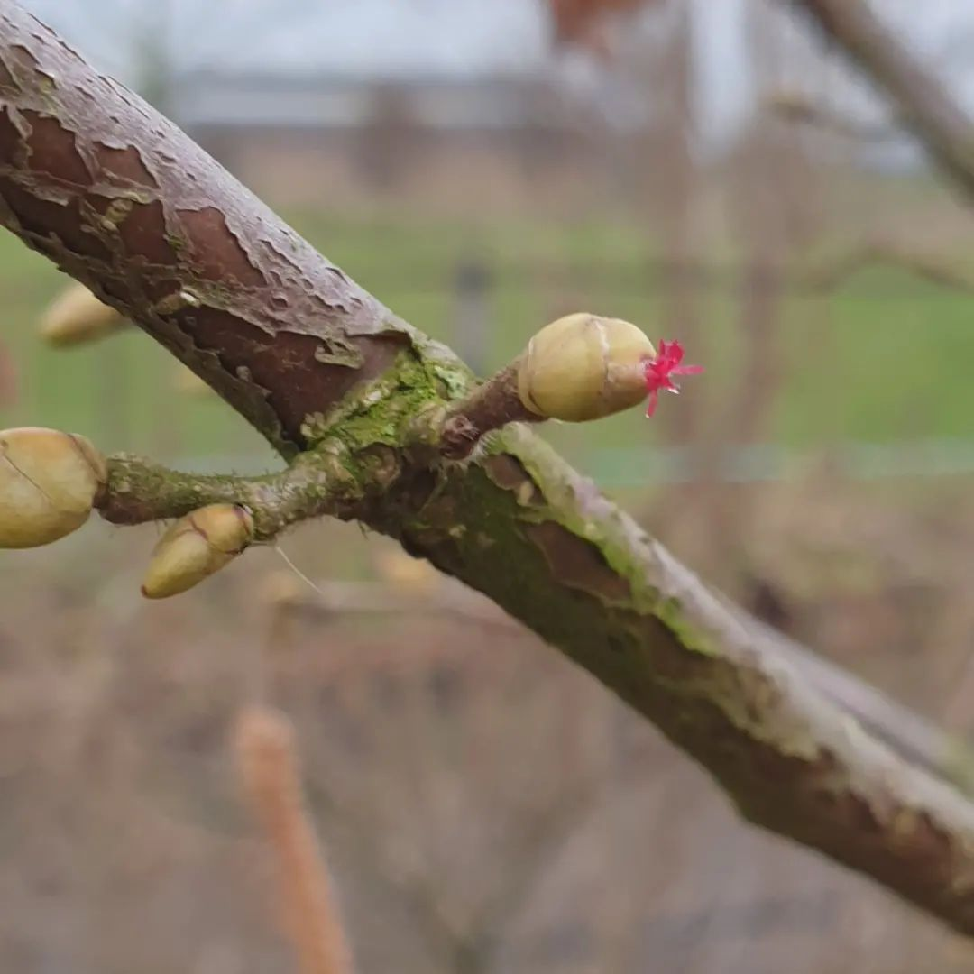

Stamt uit de berkenfamilie.
Is een naaktbloeier, bloeit in januari.

Fytogebruik → bij oedeem en zware benen

Gemmo –> voor longklachten. Hersteld de elasticiteit van longweefsel

De toverhazelaar (hamamelis virginia) wordt als hydrolaat veelvuldig
gebruikt. (Witch hazel). Ze is GEEN familie van de hazelaar!
Ze is ontstekingsremmend en samentrekkend. In te zetten bij vette huid,
verouderde huid en na het scheren.

Paarden eten blaadjes en twijgjes. Je kunt er een mooie windsingel van maken.

Voederbomen

Zwarte els
Berk, wel opletten met suiker
Es
Iep
Hazelaar
Wilg
Meidoorn/sleedoorn
Linde

Appelazijn

Waarom zouden we appelazijn geven?

-Het helpt afvalstoffen af te voeren,ondersteunt evenwicht in de darmflora, helpt de gewrichten en stabiliseert de suikerspiegel.
-Uitwendig verkoelt het en weert schimmels en parasieten.

Genoeg reden om zelf te gaan maken!

Recept appelazijn:
Snij biologische appels in stukjes. Schil en klokhuis mag erbij, rotte stukjes niet. Heb je geen appelboom, dan kun je de schillen opsparen in de diepvries.

Zorg voor een grote weckpot die schoon en liefst uitgekookt is.
Doe de stukjes appel in de pot.
Neem 2 eetlepels suiker in lauw water en los de suiker op.
Vul de pot met water en de suikeroplossing.
Indien je hebt: stukje moeder
Dek de pot met een doekje af en een elastiek.
Hou de eerste 3 weken je pot goed in de gaten, duw de stukken appel onder water
Daarna kun je de appels eruit zeven, en haal heel voorzichtig het stukje moeder er ook uit. Het gezeefde vocht en moeder gaan terug in de pot. Dit blijft nog minimaal 2 maanden staan. Af en toe even omschudden. Als je belletjes in je pot hebt gezien, weet je dat de suiker in alcohol is omgezet, wat je wilt. Vanaf nu gaat de alcohol omzetten in azijn, door de moeder (of de azijnzuurbacterieën).
Proef je azijn af en toe. Als je tevreden bent over smaak en geur, dan kun je het overgieten in een dichte fles. De moeder kun je erin laten zitten, maar ook apart in een potje met wat appelsap in de koelkast bewaren voor de volgende batch.

De suiker verandert het fruit in alcohol en de azijnzuur bacteriën van de azijn of moeder van azijn, zetten de alcohol om in azijn.

Kham gist
Soms ontstaat er tijdens het gistingsproces van het fruit een soort van witte vlokken of film bovenop het mengsel. Dit is een kham gist en niet schadelijk. Je kan de kham eraf scheppen of met een stukje keukenrol afdeppen tot alles weg is. Soms moet je dit een paar keer herhalen. Blijft de kham terugkomen? Gooi je azijn batch dan weg en begin opnieuw.

Fire Cider

Immuno-versterkende appelazijn voor jezelf:

Recept:
Gelijke delen gember, hete peper, kurkuma, knoflook en evt citroen in stukjes en overgieten met appelazijn.
Kruiden die bij jou passen kunnen hieraan toegevoegd worden.
Ongeveer 4 weken laten trekken.
Gebruik: in het griepseizoen dagelijks een eetlepel nemen, in water.

Rijtjes:

Ontstekingsremmende kruiden:
kamille, zwarte bes

Pijnstillende kruiden:
wilg, lavendel, paardenbloemwortel

Vitaminerijke kruiden:
paardenbloemwortel en smalle weegbree

Slijmoplossend vermogen:
kaasjeskruid, tijm, gember, kurkuma, oregano, zoethout, Ijslands mos, iep

Groenten voor je paard:

Geschikte groenten:

Bladeren bloemkool
Boerenkool/palmkool/broccoli, niet teveel
Biet
Wortel
Pastinaak
Loof van pastinaak/snijbiet
Pompoen
Venkel
Witlof
Bleekselderij

Chakra's

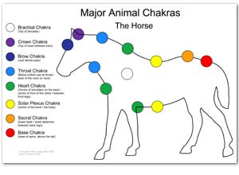

wortel chakra. rood

heiligbeen chakra, oranje

zonnevlecht chakra, geel

hart chakra, groen

keel chakra, lichtblauw

3e oog chakra, donkerblauw

kruin chakra, paars en wit

1e chakra is de verbinding met de aarde.
De wortels horen hierbij. De kleur rood van biet, grote klit, paardenbloem
2e chakra is voor plezier en sexualiteit. Het regelt de emoties. De kleur oranje. Voedend zijn waterige substanties: thee, sappige appels en pompoenen.
3e chakra is geel. Het vurige chakra. Het ego. Voedend zijn de zaden van lijnzaad, haver, flespompoen en banaan.
4e chakra is groen. De kleur van chlorofyl. Hier is het besef dat we allemaal 1 zijn. De kudde is 1 geheel. Onvoorwaardelijke liefde. Broccoli (steeltje), boerenkool, palmkool, bleekselderij, komkommer.
5e chakra is van de stilte, het luisteren. De bosvruchten (bramen,blauwe bessen, frambozen) voeden je als je beter wilt luisteren en spreken. De kleur lichtblauw hoort hierbij. Zeewier voedt het keelchakra. Schoon drinkwater.
6e inzicht hoort bij inzicht en intuitie. Met aandacht eten, letten op kwaliteit van de voeding, past hierbij. De kleur donkerblauw hoort hierbij. Het 3e oog. Heel licht verteerbaar voedsel, bijv kruidenthee van lavendel, rozemarijn. Paarse wortel. Denk aan chicorei. De wortel wordt als hele bittere groente gegeten en de bloem is donkerblauw.
7e chakra is van de kleur paars, het spirituele, Het is goed zoals het is. Je hebt je bestemming gevonden en bent tevreden. Het kruinchakra. Salie en lavendel passen hierbij. De kleur wit hoort hierbij, en dan past bloemkool of venkel heel mooi.

